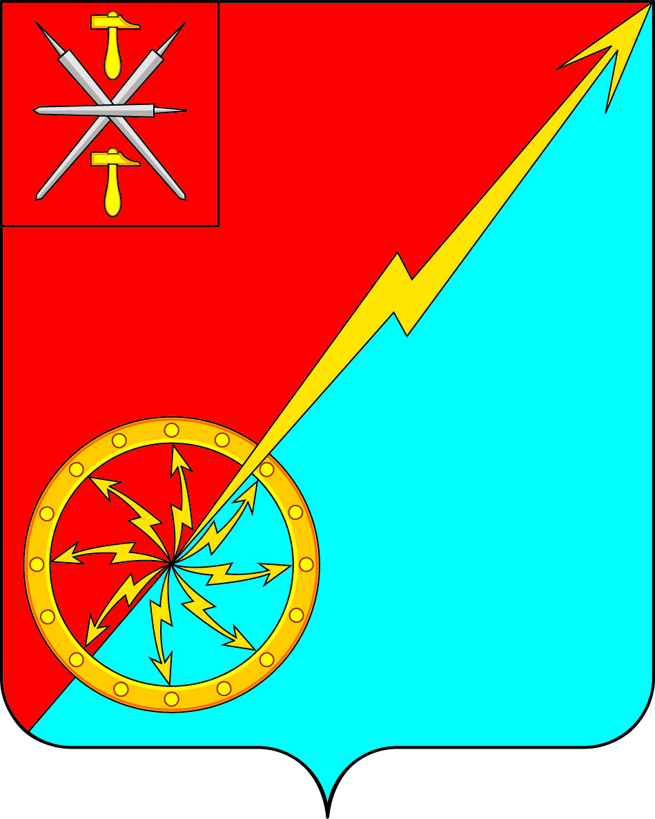

|  |  |
| --- | --- |
| **Собрание депутатов муниципального образования** | |
| **город Советск Щекинского района** | |
| **IV созыва** | |
| **РЕШЕНИЕ** | |
|  | |
| **от 16 ноября 2021 года** | **№ 37-120** |

**Об утверждении генерального плана муниципального образования город Советск Щекинского района**

В соответствии со статьями 23, 24 Градостроительного кодекса Российской Федерации, статьей 14 Федерального закона от 06.10.2003 № 131-ФЗ «Об общих принципах организации местного самоуправления в Российской Федерации», статьями 16-18 Закона Тульской области от 29.12.2006 № 785-ЗТО «О градостроительной деятельности в Тульской области», Уставом муниципального образования город Советск Щекинского района, учитывая заключения публичных слушаний от 14.10.2021, Собрание депутатов муниципального образования город Советск Щекинского района **РЕШИЛО**:

1. Утвердить генеральный план муниципального образования город Советск Щекинского района в составе:

1.1. Положение о территориальном планировании (приложение 1);

1.2. Материалы по обоснованию генерального плана (приложение 2);

1.3. Карта планируемого размещения объектов местного значения поселения (приложение 3);

1.4. Карта границ населенных пунктов (в том числе границ образуемых населенных пунктов), входящих в состав поселения (приложение 4);

1.5. Карта функциональных зон поселения (приложение 5);

1.6. Карта территорий объектов культурного наследия (приложение 6);

1.7. Карта зон с особыми условиями использования территории (приложение 7);

1.8. Карта территорий, подверженных риску возникновения чрезвычайных ситуаций природного и техногенного характера (приложение 8);

1.9. Сведения о границах населенных пунктов (в том числе границ образуемых населенных пунктов), входящих в состав поселения (приложение 9).

2. Признать утратившим силу решение Собрания депутатов муниципального образования город Советск Щекинского района от 19.11.2018 № 75-253 «Об утверждении Генерального плана муниципального образования город Советск Щекинского района».

3. Настоящее решение обнародовать на информационном стенде администрации МО г. Советск Щекинского района по адресу: г. Советск, пл. Советов, д. 1 и разместить на официальном сайте МО г. Советск в сети Интернет.

4. Контроль за исполнением настоящего решения оставляю за собой.

5. Настоящее решение вступает в силу со дня обнародования.

Глава муниципального образования

город Советск Щекинского района Е. В. Холаимова

Приложение 1

к решению Собрания депутатов

МО г. Советск Щекинского района

от 16 ноября 2021 г. № 37-120

|  |
| --- |
| **ИНДИВИДУАЛЬНЫЙ ПРЕДПРИНИМАТЕЛЬ КОЛОДЕЗНАЯ МАРИНА АНАТОЛЬЕВНА** |

|  |  |
| --- | --- |
| Заказчик: Администрация муниципального образования город Советск Щекинского района | Муниципальный контракт  № 11 от 26 апреля 2019 года |

**МУНИЦИПАЛЬНОЕ ОБРАЗОВАНИЕ ГОРОД СОВЕТСК**

**ЩЕКИНСКОГО РАЙОНА**

**ТУЛЬСКОЙ ОБЛАСТИ**

**ГЕНЕРАЛЬНЫЙ ПЛАН**

ТОМ 1

ПОЛОЖЕНИЕ О ТЕРРИТОРИАЛЬНОМ ПЛАНИРОВАНИИ

|  |  |  |
| --- | --- | --- |
| Индивидуальный предприниматель Колодезная Марина Анатольевна |  | М.А. Колодезная |

**2020 г.**

ОГЛАВЛЕНИЕ

**Введение 5**

**1.** **Сведения о видах, назначении и наименованиях планируемых для размещения объектов местного значения поселения 8**

**2.** **Параметры функциональных зон, а также сведения о планируемых для размещения в них объектах федерального значения, объектах регионального значения, объектах местного значения, за исключением линейных объектов 11**

**Введение**

В соответствии с градостроительным законодательством Генеральный план Муниципального образования город Советск Щекинского района Тульской области (Муниципальное образование город Советск Щекинского района, Муниципальное образование город Советск) является документом территориального планирования муниципального образования.

Основной целью территориального планирования Муниципального образования город Советск является определение назначения территорий Муниципального образования город Советск исходя из совокупности социальных, экономических, экологических и иных факторов для обеспечения устойчивого развития инженерной, транспортной и социальной инфраструктур, обеспечения учета интересов граждан и их объединений, Российской Федерации, Тульской области, Щекинского района и Муниципального образования город Советск.

Генеральный план разработан ИП Колодезная Марина Анатольевна по заказу Администрации муниципального образования город Советск Щекинского района в соответствии с муниципальным контрактом № 01663000010190000660003 от 13 июня 2019 года.

***Нормативно-правовая база***

Генеральный план разработан в соответствии с Конституцией Российской Федерации, Градостроительным кодексом Российской Федерации, Земельным кодексом Российской Федерации, Федеральным законом «Об общих принципах организации местного самоуправления в Российской Федерации», иными федеральными законами и нормативными правовыми актами Российской Федерации, законами и иными нормативными правовыми актами Тульской области, Уставом Муниципального образования город Советск, нормативно-правовыми актами органов местного самоуправления Муниципального образования город Советск.

Состав, порядок подготовки документа территориального планирования определен Градостроительным кодексом РФ и иными нормативными правовыми актами.

Структура текстовой части генерального плана Муниципального образования город Советск определялась согласно действующему законодательству и включает в себя:

* **Том 1. Положение о территориальном планировании.**
* **Том 2. Материалы по обоснованию.**

***Состав положения о территориальном планировании***

В настоящем томе представлено положение о территориальном планировании, которое в соответствии с п. 4 ст. 23 Градостроительного кодекса РФ включает в себя:

1) сведения о видах, назначении и наименованиях планируемых для размещения объектов местного значения поселения, их основные характеристики, их местоположение (для объектов местного значения, не являющихся линейными объектами, указываются функциональные зоны), а также характеристики зон с особыми условиями использования территорий в случае, если установление таких зон требуется в связи с размещением данных объектов;

2) параметры функциональных зон, а также сведения о планируемых для размещения в них объектах федерального значения, объектах регионального значения, объектах местного значения, за исключением линейных объектов.

***Этапы реализации проекта:***

* исходный срок – 2020 г.;
* 1 очередь – до 2030 г.;
* расчетный срок – 2040 г.

***Авторский коллектив проекта***

Колодезная М.А. индивидуальный предприниматель;

Дорохина О.А. начальник контрактного отдела;

Темнов А.В. начальник градостроительного отдела;

Красноперов А.И. главный инженер проекта;

Ковшик М.А. главный архитектор проекта;

Солдатова О.С. архитектор;

Рябова О.В. экономист градостроительства.

Графические материалы разработаны с использованием ГИС «MapInfo», графических редакторов «CorelDraw», «Photoshop».

Создание и обработка текстовых и табличных материалов проводились с использованием пакетов программ «Microsoft Office Small Business-2010», «OpenOffice.org. Professional. 2.0.1».

При подготовке данного проекта использовано исключительно лицензионное программное обеспечение, являющееся собственностью ИП Колодезная Марина Анатольевна.

***Список принятых сокращений***

ЗТО Закон Тульской области;

ПОС почтовое отделение связи;

ФГУП федеральное государственное унитарное предприятие;

ГУЗ государственное учреждение здравоохранения;

МБОУ муниципальное бюджетное общеобразовательное учреждение;

ГОУ государственное образовательное учреждение;

МАУДО муниципальное автономное учреждение дополнительного образования;

МДОУ муниципальное дошкольное образовательное учреждение;

НГП нормативы градостроительного проектирования;

МО муниципальное образование;

ОМС обязательное медицинское образование;

ГРЭС государственная районная электрическая станция;

ТЭЦ теплоэлектроцентраль.

1. **Сведения о видах, назначении и наименованиях планируемых для размещения объектов местного значения поселения**

*Таблица 1.1*

***Сведения о планируемых для размещения на территории поселения объектах местного значения поселения***

| *Номер объекта* | *Код объекта* | *Вид объекта* | *Назначение объекта* | *Наименование объекта* | *Основные характеристики объекта* | *Местоположение* | *Планируемые мероприятия по объекту* | *Функциональная зона (для объектов, не являющихся линейными объектами)* | *Характеристика зон с особыми условиями использования территории* |
| --- | --- | --- | --- | --- | --- | --- | --- | --- | --- |
|  | 602010202 | Объект культурно-досугового (клубного) типа | Развитие бытового обслуживания | Культурно-досуговый центр | Площадь торговых объектов – 700 м2, вместимость объектов общественного питания – 228 мест | г. Советск | Планируемый к размещению | Общественно-деловая зона (многофункциональная общественно-деловая зона) | Не устанавливается |
|  | 602030406 | Улицы и дороги местного значения | Развитие транспортной инфраструктуры | Улично-дорожная сеть г. Советск | Устанавливаются техническим заданием;  Организация асфальтобетонного покрытия | г. Советск, ул. Энергетиков, ул. Школьная, ул. Красноармейская | Планируемый к реконструкции | Производственная зона, зона инженерной и транспортной инфраструктур (зона транспортной инфраструктуры) | Не устанавливается |
|  | 602040902 | Центральный тепловой пункт (ЦТП) | Развитие инженерной инфраструктуры | ЦТП | ЦТП-2 дома 1,5, 5а, 7, 8, 9, 11, 12 по ул. Площадь Советов; ЦТП -3 дома 1,3,5,7,9 по ул. Парковая | г. Советск | Планируемый к размещению | Производственная зона, зона инженерной и транспортной инфраструктур (зона инженерной инфраструктуры) | 50 м |
|  | 602041401 | Канализация самотечная | Развитие инженерной инфраструктуры | Канализация самотечная | Устанавливаются техническим заданием | г. Советск, ул. Парковая, ул. Площадь Советов | Планируемый к размещению | Производственная зона, зона инженерной и транспортной инфраструктур (зона инженерной инфраструктуры) | 5 м |
|  | 602041106 | Артезианская скважина | Развитие инженерной инфраструктуры | Артезианская скважина | Устанавливаются техническим заданием | г. Советск | Планируемый к реконструкции | Производственная зона, зона инженерной и транспортной инфраструктур (зона инженерной инфраструктуры) | 30 м |
|  | 602040901 | Источник тепловой энергии | Развитие инженерной инфраструктуры | Котельная | 40 МВт | г. Советск | Планируемый к размещению | Производственная зона, зона инженерной и транспортной инфраструктур (зона инженерной инфраструктуры) | 50 м |
|  | 602050205 | Объекты информирования и оповещения | Развитие бытового обслуживания населения | Громкоговорители и системы информирования населения о чрезвычайных ситуациях | Устанавливаются техническим заданием | г. Советск, ул. Строителей, ул. Школьная/Площадь Советов | Планируемый к размещению | Общественно-деловая зона (многофункциональная общественно-деловая зона) | 50 м |
|  | 602041501 | Автоматическая телефонная станция | Развитие инженерной инфраструктуры | Автоматическая телефонная станция | Устанавливаются техническим заданием | г. Советск | Планируемый к реконструкции | Производственная зона, зона инженерной и транспортной инфраструктур (зона инженерной инфраструктуры) | 30 м |
|  | 602041301 | Очистные сооружения (КОС) | Развитие инженерной инфраструктуры | Локальные очистные сооружения централизованной канализации | Устанавливаются техническим заданием | г. Советск | Планируемый к размещению | Производственная зона, зона инженерной и транспортной инфраструктур (зона инженерной инфраструктуры) | 100 м |

1. **Параметры функциональных зон, а также сведения о планируемых для размещения в них объектах федерального значения, объектах регионального значения, объектах местного значения, за исключением линейных объектов**

Одним из основных инструментов регулирования градостроительной деятельности является функциональное зонирование территории. Функциональное зонирование проводится с учетом сложившегося использования земельных ресурсов на основании комплексной оценки по совокупности природных факторов и планировочных ограничений и направлено на выделение отдельных участков территории, для которых рекомендуются различные виды и режимы хозяйственного использования.

Параметры функциональных зон с указанием планируемых для размещения в этих зонах объектах федерального, регионального и местного значения (за исключением линейных объектов) приведены в таблицах 2.1.

Функциональное зонирование территории графически отображено на картографических материалах генерального плана муниципального образования город Советск.

Данные положения являются основой для разработки правил землепользования и застройки.

*Таблица 2.1*

***Параметры функциональных зон, а также сведения о планируемых для размещения в них объектах федерального значения, объектах регионального значения, объектах местного значения, за исключением линейных объектов***

| *№ п/п* | *Наименование функциональной зоны* | *Параметры функциональной зоны* | *Площади функциональных зон* | | | | *Планируемые для размещения объекты федерального, регионального, местного значения (за исключением линейных объектов)* |
| --- | --- | --- | --- | --- | --- | --- | --- |
| *Исходный срок (2020 г.)* | | *Расчетный срок (2040 г.)* | |
| *га* | *% к итогу* | *га* | *% к итогу* |
| 1. | Жилые зоны | | 134,89 | 12,35 | 134,89 | 12,35 | – |
| 1.1 | Зона застройки индивидуальными жилыми домами | Жилые зоны предусматриваются в целях создания для населения удобной, здоровой и безопасной среды проживания. Объекты и виды деятельности, несоответствующие требованиям СП 42.13330.2016. Свод правил. Градостроительство. Планировка и застройка городских и сельских поселений. Актуализированная редакция СНиП 2.07.01-89*, не допускается размещать в жилых зонах.  В жилых зонах размещаются дома усадебные с приусадебными участками; отдельно стоящие, встроенные или пристроенные объекты социального и культурно-бытового обслуживания населения с учетом социальных нормативов обеспеченности (в т.ч. услуги первой необходимости в пределах пешеходной доступности не более 30 мин.); гаражи и автостоянки для легковых автомобилей; культовые объекты.  Допускается размещать отдельные объекты общественно-делового и коммунального назначения с площадью участка, как правило, не более 0,5 га, а также мини-производства, не оказывающие вредного воздействия на окружающую среду за пределами установленных границ участков этих объектов (санитарно-защитная зона должна иметь размер не менее 25 м).  Бытовые разрывы между длинными сторонами жилых зданий высотой 2-3 этажа следует принимать не менее 15 м; между длинными сторонами и торцами этих же зданий с окнами из жилых комнат – не менее 10 м.  В районах усадебной и садово-дачной застройки расстояния от окон жилых помещений до стен дома и хозяйственных построек, расположенных на соседних участках, должны быть не менее 6 м, а расстояния до сарая для содержания скота и птицы – 10 м. Расстояние до границы участка должно быть от стены жилого дома 3 м, от хозяйственных построек – 1 м.  Размещаемые в пределах жилой зоны группы сараев должны содержать не более 30 блоков каждая. Сараи для скота и птицы следует предусматривать на расстоянии от окон жилых помещений дома не менее, м: одиночные или двойные – 10, до 8 блоков – 25, свыше 8 до 30 блоков – 50. Площадь застройки сблокированных сараев не должна превышать 800 м2. Расстояние от сараев для скота и птицы до шахтных колодцев должно быть не менее 20 м. Допускается пристройка хозяйственного сарая (в том числе для скота и птицы), гаража, бани, теплицы к усадебному дому с соблюдением требований санитарных и противопожарных норм.  Параметры функциональной зоны следует принимать в соответствии с СП 42.13330.2016. Свод правил. Градостроительство. Планировка и застройка городских и сельских поселений. Актуализированная редакция СНиП 2.07.01-89*», другими нормативно-правовыми актами, НГП муниципального образования город Советск | 89,4 | 8,18 | 89,4 | 8,18 |
| 1.2 | Зона застройки малоэтажными жилыми домами (до 4 этажей, включая мансардный) | 32,12 | 2,94 | 32,12 | 2,94 |
| 1.3 | Зона застройки среденэтажными жилыми домами | 13,37 | 1,22 | 13,37 | 1,22 |
| 2. | Общественно-деловая зона | | 29,47 | 2,69 | 29,47 | 2,69 | Планируемые к размещению объекты:   * культурно-досуговый центр с торговыми объектами и объектами общественного питания; * громкоговорители и системы информирования населения о чрезвычайных ситуациях (ул. Строителей, ул. Школьная/Площадь Советов);   Планируемые к реконструкции объекты:   * ООО «Пансионат для пожилых людей «Тульский дедушка» г. Советск, ул. Комсомольская, д. 19. |
| 2.1 | Многофункциональная общественно-деловая зона | Предназначены для размещения объектов здравоохранения, культуры, торговли, общественного питания, социального и коммунально-бытового назначения, предпринимательской деятельности, объектов среднего профессионального и высшего профессионального образования, административных, научно-исследовательских учреждений, культовых зданий, стоянок автомобильного транспорта, объектов делового, финансового назначения, иных объектов, связанных с обеспечением жизнедеятельности граждан.  Согласно п. 6 ст. 85 Земельного кодекса РФ: общественная зона – территория, предназначенная для застройки административными зданиями, объектами образовательного, культурно-бытового, социального назначения и иными объектами.  Общественно-деловые зоны формируются как центры деловой, финансовой и общественной активности в центральной части села, на территориях, прилегающих к главным улицам и объектам массового посещения.  Параметры функциональной зоны следует принимать в соответствии с СП 42.13330.2016. Свод правил. Градостроительство. Планировка и застройка городских и сельских поселений. Актуализированная редакция СНиП 2.07.01-89*», другими нормативно-правовыми актами, НГП муниципального образования город Советск. | 6,46 | 0,59 | 6,46 | 0,59 |
| 2.2 | Зона специализированной общественной застройки | 23,01 | 2,1 | 23,01 | 2,1 |
| 3. | Производственная зона, зона инженерной и транспортной инфраструктур | | 179,69 | 16,45 | 181,56 | 16,45 | Планируемые к размещению объекты:   * Очистные сооружения на территории ТЭЦ; * ЦТП-2 дома 1,5, 5а, 7, 8, 9, 11, 12 по ул. Площадь Советов; ЦТП -3 дома 1,3,5,7,9 по ул. Парковая; * локальные очистные сооружения централизованной канализации г. Советск; * канализация самотечная по ул. Парковая, ул. Площадь Советов; * ПС 220 кВ Агрокомплекс и Лэп 220 кВ Щекинская ГРЭС – Агрокомплекс; * отдельно стоящая котельная мощностью 40МВт с аварийным топливохранилищем;   Планируемые к реконструкции объекты:   * улично-дорожная сеть (ул. Энергетиков, ул. Школьная, ул. Красноармейская); * автоматическая телефонная станция; * ВЛ 110 кВ Щекинская ГРЭС – Плавск с отпайкой на ПС Смычка, ВЛ 110 кВ Плавск – Лазарево с отпайкой на ПС Смычка, ВЛ 110 кВ Щекинская ГРЭС – Лазарево (2 очередь); * ВЛ 110 кВ Труново – Советская; * артезианские скважины; автоматическая телефонная станция г. Советск. |
| 3.1 | Зона транспортной инфраструктуры | Предназначены для размещения промышленных, коммунальных и складских объектов, объектов инженерной и транспортной инфраструктур с соответствующими санитарно-защитными зонами.  При размещении и реконструкции предприятий и других объектов на Территории производственной зоны следует предусматривать меры по обеспечению их безопасности в процессе эксплуатации, а также предусматривать в случае аварии на одном из предприятий защиту населения прилегающих районов от опасных воздействий и меры по обеспечению безопасности функционирования других предприятий. Степень опасности производственных и других объектов определяется в установленном законодательством порядке в соответствии с техническими регламентами.  Территория, занимаемая площадками промышленных предприятий и других производственных объектов, учреждениями и предприятиями обслуживания, должна составлять, как правило, не менее 60% всей территории промышленной зоны.  Размеры санитарно-защитных зон следует устанавливать с учетом требований СанПиН 2.2.1/2.1.1.1200. Достаточность ширины санитарно-защитной зоны следует подтверждать расчетами рассеивания в атмосферном воздухе вредных веществ, содержащихся в выбросах промышленных предприятий.  Минимальную площадь озеленения санитарно-защитных зон следует принимать в зависимость от ширины зоны, %:  до 300 м – 60%;  от 300 до 1000 м – 50%;  от 1000 до 3000 м – 40%;  свыше 3000 м – 20%.  В санитарно-защитных зонах со стороны жилых и общественно-деловых зон необходимо предусматривать полосу древесно-кустарниковых насаждений шириной не менее 50 м, а при ширине зоны до 100 м – не менее 20 м.  Размеры земельных участков, площадь зданий и вместимость складов, предназначенных для обслуживания поселений, определяются региональными градостроительными нормативами или на основе расчета.  Размещение сооружений, коммуникаций и других объектов транспорта на территории поселений должно соответствовать требованиям, приведенным в разделах 14 и 15 СП 42.13330.2016. Свод правил. Градостроительство. Планировка и застройка городских и сельских поселений. Актуализированная редакция СНиП 2.07.01-89*.  Минимальный коэффициент застройки территории производственных объектов, объектов, расположенных в коммунально-складских зонах рекомендуется принимать в соответствии с приложением В СП 18.13330.2011.  Санитарно-защитные зоны производственных объектов в соответствии с СанПиН 2.2.1/2.1.1.1200-03.  Противопожарные расстояния в соответствии с СП 4.13130.2013.  Размещение подразделений пожарной охраны в соответствии с СП 11.13130.2009, СП 18.13330.2011.  Параметры функциональной зоны следует принимать в соответствии с СП 42.13330.2016. Свод правил. Градостроительство. Планировка и застройка городских и сельских поселений. Актуализированная редакция СНиП 2.07.01-89*», другими нормативно-правовыми актами, НГП муниципального образования город Советск. | 52,34 | 4,79 | 52,34 | 4,79 |
| 3.2 | Производственная зона | 115,63 | 10,59 | 115,63 | 10,59 |
| 3.3 | Коммунально-складская зона | 1,28 | 0,11 | 1,28 | 0,11 |
| 3.4 | Зона инженерной инфраструктуры | 10,44 | 0,95 | 12,31 | 0,95 |
| 4. | Зоны сельскохозяйственного использования | | 62,18 | 5,7 | 62,48 | 5,7 | – |
| 4.1 | Зона садоводческих, огороднических или дачных некоммерческих объединений граждан | Размещение производственных сельскохозяйственных предприятий необходимо осуществлять в соответствии с СП 19.13330.2011.  Производственные зоны и отдельные сельскохозяйственные объекты следует располагать, по возможности, с подветренной стороны по отношению к зонам жилой застройки и ниже по рельефу местности. При организации производственной зоны объекты и сооружения следует, по возможности, концентрировать на одной площадке с односторонним размещением относительно жилой зоны.  Территории производственных зон, как правило, не должны разделяться на обособленные участки железными или автомобильными дорогами общей сети, а также реками.  Параметры функциональной зоны следует принимать в соответствии с СП 42.13330.2016. Свод правил. Градостроительство. Планировка и застройка городских и сельских поселений. Актуализированная редакция СНиП 2.07.01-89*», другими нормативно-правовыми актами, НГП муниципального образования город Советск. | 60,78 | 5,56 | 61,08 | 5,56 |
| 4.3 | Производственная зона сельскохозяйственных предприятий | 1,4 | 0,12 | 1,4 | 0,12 |
| 5. | Зоны рекреационного назначения | | 203,65 | 18,64 | 201,48 | 18,64 | – |
| 5.1 | Зона озелененных территорий общего пользования (лесопарки, парки, сады, скверы, бульвары, городские леса) | Рекреационные зоны сельского поселения формируются:   * на землях общего пользования; * на землях особо охраняемых природных территорий; * на землях историко-культурного назначения; * на землях лесного фонда и землях иных категорий, на которых расположены защитные леса.   При формировании рекреационных зон необходимо соблюдать соразмерность застроенных территорий и открытых незастроенных пространств, а также обеспечивать удобный доступ к рекреационным зонам для населения.  Параметры функциональной зоны следует принимать в соответствии с СП 42.13330.2016. Свод правил. Градостроительство. Планировка и застройка городских и сельских поселений. Актуализированная редакция СНиП 2.07.01-89*», другими нормативно-правовыми актами, НГП муниципального образования город Советск. | 203,14 | 18,59 | 200,97 | 18,59 |
| 5.2 | Зона отдыха | 0,51 | 0,04 | 0,51 | 0,04 |
| 6. | Зона акваторий | В целях обеспечения охраны водных объектов, а также сохранения условий для воспроизводства водных биологических ресурсов следует соблюдать требования к водоохранным зонам, прибрежным защитным и береговым полосам водных объектов, а также рыбоохранным и рыбохозяйственным заповедным зонам водных объектов, имеющих рыбохозяйственное значение. | 481,9 | 44,13 | 481,9 | 44,13 | – |
|  | ИТОГО | – | 1091,78 | 100 | 1091,78 | 100 | – |

Приложение 2

к решению Собрания депутатов

МО г. Советск Щекинского района

от _____________ 2021 г. № ________

Приложение 8

к решению Собрания депутатов

МО г. Советск Щекинского района

от 16 ноября 2021 г. № 37-120

ОПИСАНИЕ МЕСТОПОЛОЖЕНИЯ ГРАНИЦ Граница населенного пункта муниципального образования г. Советск ТТТекинского района Тульской области

(наименование объекта, местоположение границ которого описано (далее - объект)

|  |  |  |  |  |  |  |
| --- | --- | --- | --- | --- | --- | --- |
| Сведения об объекте | | | | | | |
| N п/п | Характеристики объекта | | | | Описание характеристик | |
| 1 | 2 | | | | 3 | |
| 1 | Местоположение объекта Г | | | | раница населенного пункта муниципального эбразования г. Советск Щекинского района ульской области | |
| 2 | Площадь объекта ± величина погрешности определения площади (P ± AP), м2 | | | | 10 917 770 ± 50 | |
| 3 | Иные характеристики объекта 1 | | | | 1. -  *1.* - | |
| Сведения о местоположении границ объекта | | | | | | |
| 1. Система координат МСК-71. 1 | | | | | | |
| 2. Сведения о характерных точках границ объекта | | | | | | |
| Обозначение характерных точек границ | | Координаты, м | | Метод определения координат характерной точки | Средняя квадратическая погрешность положения характерной точки (Mt), м | Описание обозначения точки на местности (при наличии) |
| X | Y |
| 1 | | 2 | 3 | 4 | 5 | 6 |
| 1 | | 712679.10 | 265987.39 | Геодезический метод | 0.1 | - |
| 2 | | 712726.26 | 265943.26 | Геодезический метод | 0.1 | - |
| 3 | | 712734.54 | 265936.55 | Геодезический метод | 0.1 | - |
| 4 | | 712758.67 | 265916.98 | Геодезический метод | 0.1 | - |
| 5 | | 712805.46 | 265881.34 | Геодезический метод | 0.1 | - |
| 6 | | 712849.72 | 265855.96 | Геодезический метод | 0.1 | - |
| 7 | | 712892.11 | 265834.91 | Геодезический метод | 0.1 | - |
| 8 | | 712934.90 | 265819.23 | Геодезический метод | 0.1 | - |
| 9 | | 712969.19 | 265811.19 | Геодезический метод | 0.1 | - |
| 10 | | 713010.51 | 265805.20 | Геодезический метод | 0.1 | - |
| 11 | | 713051.38 | 265804.60 | Геодезический метод | 0.1 | - |
| 12 | | 713128.44 | 265803.99 | Геодезический метод | 0.1 | - |
| 13 | | 713205.75 | 265795.85 | Геодезический метод | 0.1 | - |
| 14 | | 713237.48 | 265795.91 | Геодезический метод | 0.1 | - |
| 15 | | 713310.10 | 265796.44 | Геодезический метод | 0.1 | - |
| 16 | | 713344.74 | 265801.31 | Геодезический метод | 0.1 | - |
| 17 | | 713371.74 | 265807.89 | Геодезический метод | 0.1 | - |
| 18 | | 713438.70 | 265826.24 | Геодезический метод | 0.1 | - |
| 19 | | 713503.77 | 265844.08 | Геодезический метод | 0.1 | - |
| 20 | | 713557.33 | 265865.32 | Геодезический метод | 0.1 | - |
| 21 | | 713591.51 | 265885.24 | Геодезический метод | 0.1 | - |
| 22 | | 713631.65 | 265908.28 | Геодезический метод | 0.1 | - |
| 23 | | 713668.48 | 265926.01 | Геодезический метод | 0.1 | - |
| 24 | | 713714.57 | 265943.60 | Геодезический метод | 0.1 | - |
| 25 | | 713774.50 | 265959.37 | Геодезический метод | 0.1 | - |
| 26 | | 713798.23 | 265963.85 | Геодезический метод | 0.1 | - |
| 27 | | 713812.16 | 265960.42 | Геодезический метод | 0.1 | - |
| 28 | | 713820.15 | 265955.47 | Геодезический метод | 0.1 | - |
| 29 | | 713820.06 | 265949.56 | Геодезический метод | 0.1 | - |
| 30 | | 713805.32 | 265934.72 | Геодезический метод | 0.1 | - |
| 31 | | 713785.73 | 265919.43 | Геодезический метод | 0.1 | - |

|  |  |  |  |  |  |
| --- | --- | --- | --- | --- | --- |
| Сведения о местоположении границ объекта | | | | | |
| 1. Система координат МСК-71. 1 | | | | | |
| 2. Сведения о характерных точках границ объекта | | | | | |
| Обозначение характерных точек границ | Координаты, м | | Метод определения координат характерной точки | Средняя квадратическая погрешность положения характерной точки (Mt), м | Описание обозначения точки на местности (при наличии) |
| X | Y |
| 32 | 713766.73 | 265907.35 | Геодезический метод | 0.1 | - |
| 33 | 713748.02 | 265893.28 | Геодезический метод | 0.1 | - |
| 34 | 713747.07 | 265892.58 | Геодезический метод | 0.1 | - |
| 35 | 713719.20 | 265872.21 | Геодезический метод | 0.1 | - |
| 36 | 713701.68 | 265854.64 | Геодезический метод | 0.1 | - |
| 37 | 713682.77 | 265822.53 | Геодезический метод | 0.1 | - |
| 38 | 713672.99 | 265805.91 | Геодезический метод | 0.1 | - |
| 39 | 713657.67 | 265790.59 | Геодезический метод | 0.1 | - |
| 40 | 713629.48 | 265768.10 | Геодезический метод | 0.1 | - |
| 41 | 713604.22 | 265728.82 | Геодезический метод | 0.1 | - |
| 42 | 713586.45 | 265684.00 | Геодезический метод | 0.1 | - |
| 43 | 713577.65 | 265645.21 | Геодезический метод | 0.1 | - |
| 44 | 713580.26 | 265611.15 | Геодезический метод | 0.1 | - |
| 45 | 713587.26 | 265572.13 | Геодезический метод | 0.1 | - |
| 46 | 713591.43 | 265544.97 | Геодезический метод | 0.1 | - |
| 47 | 713595.87 | 265483.10 | Геодезический метод | 0.1 | - |
| 48 | 713596.19 | 265468.05 | Геодезический метод | 0.1 | - |
| 49 | 713591.03 | 265446.63 | Геодезический метод | 0.1 | - |
| 50 | 713581.09 | 265429.57 | Геодезический метод | 0.1 | - |
| 51 | 713564.13 | 265409.94 | Геодезический метод | 0.1 | - |
| 52 | 713534.13 | 265381.36 | Геодезический метод | 0.1 | - |
| 53 | 713509.50 | 265352.72 | Геодезический метод | 0.1 | - |
| 54 | 713493.01 | 265328.77 | Геодезический метод | 0.1 | - |
| 55 | 713471.77 | 265275.72 | Геодезический метод | 0.1 | - |
| 56 | 713460.61 | 265247.94 | Геодезический метод | 0.1 | - |
| 57 | 713439.13 | 265214.40 | Геодезический метод | 0.1 | - |
| 58 | 713417.50 | 265170.66 | Геодезический метод | 0.1 | - |
| 59 | 713400.18 | 265134.61 | Геодезический метод | 0.1 | - |
| 60 | 713398.38 | 265109.51 | Геодезический метод | 0.1 | - |
| 61 | 713403.97 | 265092.40 | Геодезический метод | 0.1 | - |
| 62 | 713405.47 | 265084.31 | Геодезический метод | 0.1 | - |
| 63 | 713404.29 | 265077.88 | Геодезический метод | 0.1 | - |
| 64 | 713397.16 | 265068.84 | Геодезический метод | 0.1 | - |
| 65 | 713388.98 | 265060.91 | Геодезический метод | 0.1 | - |
| 66 | 713386.19 | 265053.97 | Геодезический метод | 0.1 | - |
| 67 | 713382.73 | 265038.43 | Геодезический метод | 0.1 | - |
| 68 | 713376.11 | 265027.24 | Геодезический метод | 0.1 | - |
| 69 | 713367.11 | 265022.11 | Геодезический метод | 0.1 | - |
| 70 | 713356.86 | 265020.11 | Геодезический метод | 0.1 | - |
| 71 | 713344.45 | 265017.62 | Геодезический метод | 0.1 | - |
| 72 | 713333.12 | 265015.09 | Геодезический метод | 0.1 | - |
| 73 | 713319.62 | 265010.99 | Геодезический метод | 0.1 | - |
| 74 | 713304.47 | 265005.31 | Геодезический метод | 0.1 | - |
| 75 | 713294.57 | 265002.27 | Геодезический метод | 0.1 | - |
| 76 | 713279.64 | 264999.23 | Геодезический метод | 0.1 | - |
| 77 | 713267.64 | 264988.13 | Геодезический метод | 0.1 | - |
| 78 | 713251.05 | 264974.57 | Геодезический метод | 0.1 | - |

|  |  |  |  |  |  |
| --- | --- | --- | --- | --- | --- |
| Сведения о местоположении границ объекта | | | | | |
| 1. Система координат МСК-71. 1 | | | | | |
| 2. Сведения о характерных точках границ объекта | | | | | |
| Обозначение характерных точек границ | Координаты, м | | Метод определения координат характерной точки | Средняя квадратическая погрешность положения характерной точки (Mt), м | Описание обозначения точки на местности (при наличии) |
| X | Y |
| 79 | 713232.78 | 264968.75 | Геодезический метод | 0.1 | - |
| 80 | 713197.67 | 264959.07 | Геодезический метод | 0.1 | - |
| 81 | 713161.65 | 264959.60 | Геодезический метод | 0.1 | - |
| 82 | 713130.51 | 264962.76 | Геодезический метод | 0.1 | - |
| 83 | 713102.04 | 264965.33 | Геодезический метод | 0.1 | - |
| 84 | 713078.91 | 264964.60 | Геодезический метод | 0.1 | - |
| 85 | 713057.57 | 264958.57 | Геодезический метод | 0.1 | - |
| 86 | 713025.72 | 264950.45 | Геодезический метод | 0.1 | - |
| 87 | 713003.63 | 264947.01 | Геодезический метод | 0.1 | - |
| 88 | 712983.74 | 264947.85 | Геодезический метод | 0.1 | - |
| 89 | 712968.74 | 264951.83 | Геодезический метод | 0.1 | - |
| 90 | 712950.06 | 264961.78 | Геодезический метод | 0.1 | - |
| 91 | 712936.19 | 264968.98 | Геодезический метод | 0.1 | - |
| 92 | 712930.80 | 264968.52 | Геодезический метод | 0.1 | - |
| 93 | 712921.08 | 264965.99 | Геодезический метод | 0.1 | - |
| 94 | 712913.47 | 264959.65 | Геодезический метод | 0.1 | - |
| 95 | 712904.27 | 264956.55 | Геодезический метод | 0.1 | - |
| 96 | 712894.58 | 264955.63 | Геодезический метод | 0.1 | - |
| 97 | 712883.88 | 264959.55 | Геодезический метод | 0.1 | - |
| 98 | 712870.02 | 264967.28 | Геодезический метод | 0.1 | - |
| 99 | 712856.38 | 264968.56 | Геодезический метод | 0.1 | - |
| 100 | 712837.57 | 264969.37 | Геодезический метод | 0.1 | - |
| 101 | 712824.08 | 264966.89 | Геодезический метод | 0.1 | - |
| 102 | 712804.56 | 264955.36 | Геодезический метод | 0.1 | - |
| 103 | 712800.13 | 264947.35 | Геодезический метод | 0.1 | - |
| 104 | 712789.07 | 264927.10 | Геодезический метод | 0.1 | - |
| 105 | 712781.12 | 264898.73 | Геодезический метод | 0.1 | - |
| 106 | 712773.83 | 264878.96 | Геодезический метод | 0.1 | - |
| 107 | 712766.63 | 264864.56 | Геодезический метод | 0.1 | - |
| 108 | 712755.09 | 264848.07 | Геодезический метод | 0.1 | - |
| 109 | 712748.87 | 264827.74 | Геодезический метод | 0.1 | - |
| 110 | 712748.68 | 264814.85 | Геодезический метод | 0.1 | - |
| 111 | 712750.29 | 264778.81 | Геодезический метод | 0.1 | - |
| 112 | 712753.00 | 264743.57 | Геодезический метод | 0.1 | - |
| 113 | 712758.12 | 264690.83 | Геодезический метод | 0.1 | - |
| 114 | 712762.86 | 264647.77 | Геодезический метод | 0.1 | - |
| 115 | 712767.69 | 264610.61 | Геодезический метод | 0.1 | - |
| 116 | 712772.67 | 264584.21 | Геодезический метод | 0.1 | - |
| 117 | 712782.02 | 264561.49 | Геодезический метод | 0.1 | - |
| 118 | 712786.60 | 264544.97 | Геодезический метод | 0.1 | - |
| 119 | 712788.50 | 264527.22 | Геодезический метод | 0.1 | - |
| 120 | 712789.25 | 264505.70 | Геодезический метод | 0.1 | - |
| 121 | 712792.85 | 264494.37 | Геодезический метод | 0.1 | - |
| 122 | 712800.70 | 264480.28 | Геодезический метод | 0.1 | - |
| 123 | 712817.07 | 264460.15 | Геодезический метод | 0.1 | - |
| 124 | 712820.69 | 264449.89 | Геодезический метод | 0.1 | - |
| 125 | 712819.49 | 264441.84 | Геодезический метод | 0.1 | - |

|  |  |  |  |  |  |
| --- | --- | --- | --- | --- | --- |
| Сведения о местоположении границ объекта | | | | | |
| 1. Система координат МСК-71. 1 | | | | | |
| 2. Сведения о характерных точках границ объекта | | | | | |
| Обозначение характерных точек границ | Координаты, м | | Метод определения координат характерной точки | Средняя квадратическая погрешность положения характерной точки (Mt), м | Описание обозначения точки на местности (при наличии) |
| X | Y |
| 126 | 712813.39 | 264429.04 | Геодезический метод | 0.1 | - |
| 127 | 712803.43 | 264410.37 | Геодезический метод | 0.1 | - |
| 128 | 712803.32 | 264403.38 | Геодезический метод | 0.1 | - |
| 129 | 712805.32 | 264393.14 | Геодезический метод | 0.1 | - |
| 130 | 712813.21 | 264381.75 | Геодезический метод | 0.1 | - |
| 131 | 712820.14 | 264377.88 | Геодезический метод | 0.1 | - |
| 132 | 712843.84 | 264380.21 | Геодезический метод | 0.1 | - |
| 133 | 712853.46 | 264375.78 | Геодезический метод | 0.1 | - |
| 134 | 712867.57 | 264333.85 | Геодезический метод | 0.1 | - |
| 135 | 712878.27 | 264293.93 | Геодезический метод | 0.1 | - |
| 136 | 712895.38 | 264251.21 | Геодезический метод | 0.1 | - |
| 137 | 712916.81 | 264210.05 | Геодезический метод | 0.1 | - |
| 138 | 712918.52 | 264207.48 | Геодезический метод | 0.1 | - |
| 139 | 712939.96 | 264175.31 | Геодезический метод | 0.1 | - |
| 140 | 712961.74 | 264157.26 | Геодезический метод | 0.1 | - |
| 141 | 712991.52 | 264134.24 | Геодезический метод | 0.1 | - |
| 142 | 713016.56 | 264118.82 | Геодезический метод | 0.1 | - |
| 143 | 713043.85 | 264109.28 | Геодезический метод | 0.1 | - |
| 144 | 713069.21 | 264104.33 | Геодезический метод | 0.1 | - |
| 145 | 713093.95 | 264104.49 | Геодезический метод | 0.1 | - |
| 146 | 713117.14 | 264108.99 | Геодезический метод | 0.1 | - |
| 147 | 713129.62 | 264116.32 | Геодезический метод | 0.1 | - |
| 148 | 713140.51 | 264125.84 | Геодезический метод | 0.1 | - |
| 149 | 713148.66 | 264131.09 | Геодезический метод | 0.1 | - |
| 150 | 713157.25 | 264130.42 | Геодезический метод | 0.1 | - |
| 151 | 713171.13 | 264123.76 | Геодезический метод | 0.1 | - |
| 152 | 713182.29 | 264113.93 | Геодезический метод | 0.1 | - |
| 153 | 713191.35 | 264108.42 | Геодезический метод | 0.1 | - |
| 154 | 713197.25 | 264107.79 | Геодезический метод | 0.1 | - |
| 155 | 713205.87 | 264108.21 | Геодезический метод | 0.1 | - |
| 156 | 713218.33 | 264114.47 | Геодезический метод | 0.1 | - |
| 157 | 713228.16 | 264124.53 | Геодезический метод | 0.1 | - |
| 158 | 713241.73 | 264132.92 | Геодезический метод | 0.1 | - |
| 159 | 713253.59 | 264134.90 | Геодезический метод | 0.1 | - |
| 160 | 713276.70 | 264134.55 | Геодезический метод | 0.1 | - |
| 161 | 713331.50 | 264126.76 | Геодезический метод | 0.1 | - |
| 162 | 713370.72 | 264124.55 | Геодезический метод | 0.1 | - |
| 163 | 713388.41 | 264120.53 | Геодезический метод | 0.1 | - |
| 164 | 713402.34 | 264117.10 | Геодезический метод | 0.1 | - |
| 165 | 713414.17 | 264116.92 | Геодезический метод | 0.1 | - |
| 166 | 713430.95 | 264124.19 | Геодезический метод | 0.1 | - |
| 167 | 713443.89 | 264126.15 | Геодезический метод | 0.1 | - |
| 168 | 713479.86 | 264122.40 | Геодезический метод | 0.1 | - |
| 169 | 713507.02 | 264118.76 | Геодезический метод | 0.1 | - |
| 170 | 713545.19 | 264118.19 | Геодезический метод | 0.1 | - |
| 171 | 713567.20 | 264115.71 | Геодезический метод | 0.1 | - |
| 172 | 713585.94 | 264110.06 | Геодезический метод | 0.1 | - |

|  |  |  |  |  |  |
| --- | --- | --- | --- | --- | --- |
| Сведения о местоположении границ объекта | | | | | |
| 1. Система координат МСК-71. 1 | | | | | |
| 2. Сведения о характерных точках границ объекта | | | | | |
| Обозначение характерных точек границ | Координаты, м | | Метод определения координат характерной точки | Средняя квадратическая погрешность положения характерной точки (Mt), м | Описание обозначения точки на местности (при наличии) |
| X | Y |
| 173 | 713601.41 | 264101.23 | Геодезический метод | 0.1 | - |
| 174 | 713609.37 | 264094.66 | Геодезический метод | 0.1 | - |
| 175 | 713620.96 | 264078.37 | Геодезический метод | 0.1 | - |
| 176 | 713640.72 | 264032.40 | Геодезический метод | 0.1 | - |
| 177 | 713648.80 | 263997.35 | Геодезический метод | 0.1 | - |
| 178 | 713660.03 | 263957.41 | Геодезический метод | 0.1 | - |
| 179 | 713677.98 | 263934.03 | Геодезический метод | 0.1 | - |
| 180 | 713713.70 | 263909.86 | Геодезический метод | 0.1 | - |
| 181 | 713741.96 | 263893.85 | Геодезический метод | 0.1 | - |
| 182 | 713802.27 | 263862.32 | Геодезический метод | 0.1 | - |
| 183 | 713859.06 | 263848.04 | Геодезический метод | 0.1 | - |
| 184 | 713877.31 | 263846.15 | Геодезический метод | 0.1 | - |
| 185 | 713867.73 | 263824.41 | Геодезический метод | 0.1 | - |
| 186 | 713876.27 | 263738.30 | Геодезический метод | 0.1 | - |
| 187 | 713873.69 | 263706.95 | Геодезический метод | 0.1 | - |
| 188 | 713864.36 | 263652.01 | Геодезический метод | 0.1 | - |
| 189 | 714011.15 | 263682.46 | Геодезический метод | 0.1 | - |
| 190 | 714048.03 | 263703.14 | Геодезический метод | 0.1 | - |
| 191 | 714447.23 | 263626.32 | Геодезический метод | 0.1 | - |
| 192 | 714446.80 | 263534.40 | Геодезический метод | 0.1 | - |
| 193 | 714422.53 | 263486.57 | Геодезический метод | 0.1 | - |
| 194 | 714374.66 | 263393.48 | Геодезический метод | 0.1 | - |
| 195 | 714317.48 | 263282.24 | Геодезический метод | 0.1 | - |
| 196 | 714303.66 | 263255.33 | Геодезический метод | 0.1 | - |
| 197 | 714372.88 | 263182.92 | Геодезический метод | 0.1 | - |
| 198 | 714411.39 | 263156.11 | Геодезический метод | 0.1 | - |
| 199 | 714405.61 | 263152.88 | Геодезический метод | 0.1 | - |
| 200 | 714436.27 | 263121.65 | Геодезический метод | 0.1 | - |
| 201 | 714444.25 | 263125.84 | Геодезический метод | 0.1 | - |
| 202 | 714544.64 | 263033.38 | Геодезический метод | 0.1 | - |
| 203 | 714516.00 | 262988.82 | Геодезический метод | 0.1 | - |
| 204 | 714518.61 | 262980.40 | Геодезический метод | 0.1 | - |
| 205 | 714511.29 | 262973.05 | Геодезический метод | 0.1 | - |
| 206 | 714504.03 | 262965.70 | Геодезический метод | 0.1 | - |
| 207 | 714539.84 | 262881.65 | Геодезический метод | 0.1 | - |
| 208 | 714547.15 | 262884.86 | Геодезический метод | 0.1 | - |
| 209 | 714565.53 | 262829.66 | Геодезический метод | 0.1 | - |
| 210 | 714543.73 | 262819.86 | Геодезический метод | 0.1 | - |
| 211 | 714510.07 | 262754.27 | Геодезический метод | 0.1 | - |
| 212 | 714505.08 | 262630.46 | Геодезический метод | 0.1 | - |
| 213 | 714597.48 | 262521.39 | Геодезический метод | 0.1 | - |
| 214 | 714961.87 | 262532.37 | Геодезический метод | 0.1 | - |
| 215 | 715084.07 | 262585.55 | Геодезический метод | 0.1 | - |
| 216 | 715158.05 | 262577.05 | Геодезический метод | 0.1 | - |
| 217 | 715430.28 | 262624.59 | Геодезический метод | 0.1 | - |
| 218 | 715653.31 | 262592.07 | Геодезический метод | 0.1 | - |
| 219 | 715725.72 | 262653.19 | Геодезический метод | 0.1 | - |

|  |  |  |  |  |  |
| --- | --- | --- | --- | --- | --- |
| Сведения о местоположении границ объекта | | | | | |
| 1. Система координат МСК-71. 1 | | | | | |
| 2. Сведения о характерных точках границ объекта | | | | | |
| Обозначение характерных точек границ | Координаты, м | | Метод определения координат характерной точки | Средняя квадратическая погрешность положения характерной точки (Mt), м | Описание обозначения точки на местности (при наличии) |
| X | Y |
| 220 | 715776.85 | 262717.27 | Геодезический метод | 0.1 | - |
| 221 | 715862.12 | 262817.32 | Геодезический метод | 0.1 | - |
| 222 | 715866.59 | 262830.73 | Геодезический метод | 0.1 | - |
| 223 | 716107.91 | 263114.25 | Геодезический метод | 0.1 | - |
| 224 | 716137.48 | 263176.63 | Геодезический метод | 0.1 | - |
| 225 | 716148.11 | 263229.23 | Геодезический метод | 0.1 | - |
| 226 | 716185.73 | 263227.50 | Геодезический метод | 0.1 | - |
| 227 | 716217.87 | 263238.91 | Геодезический метод | 0.1 | - |
| 228 | 716461.04 | 263276.50 | Геодезический метод | 0.1 | - |
| 229 | 716616.35 | 263337.19 | Геодезический метод | 0.1 | - |
| 230 | 716807.76 | 263490.96 | Геодезический метод | 0.1 | - |
| 231 | 716979.49 | 263533.21 | Геодезический метод | 0.1 | - |
| 232 | 717058.93 | 263545.30 | Геодезический метод | 0.1 | - |
| 233 | 717062.19 | 263530.21 | Геодезический метод | 0.1 | - |
| 234 | 717146.26 | 263542.07 | Геодезический метод | 0.1 | - |
| 235 | 717143.88 | 263571.60 | Геодезический метод | 0.1 | - |
| 236 | 717137.77 | 263633.47 | Геодезический метод | 0.1 | - |
| 237 | 717135.27 | 263654.57 | Геодезический метод | 0.1 | - |
| 238 | 717129.26 | 263709.14 | Геодезический метод | 0.1 | - |
| 239 | 717142.44 | 263761.20 | Геодезический метод | 0.1 | - |
| 240 | 717141.06 | 263903.82 | Геодезический метод | 0.1 | - |
| 241 | 717251.05 | 263958.71 | Геодезический метод | 0.1 | - |
| 242 | 717360.88 | 264005.12 | Геодезический метод | 0.1 | - |
| 243 | 717448.40 | 264036.12 | Геодезический метод | 0.1 | - |
| 244 | 717560.28 | 264100.46 | Геодезический метод | 0.1 | - |
| 245 | 717559.12 | 264107.81 | Геодезический метод | 0.1 | - |
| 246 | 717478.15 | 264298.65 | Геодезический метод | 0.1 | - |
| 247 | 717402.07 | 264233.61 | Геодезический метод | 0.1 | - |
| 248 | 717266.34 | 264228.37 | Геодезический метод | 0.1 | - |
| 249 | 717356.29 | 264370.44 | Геодезический метод | 0.1 | - |
| 250 | 717373.52 | 264397.46 | Геодезический метод | 0.1 | - |
| 251 | 717414.65 | 264413.30 | Геодезический метод | 0.1 | - |
| 252 | 717413.58 | 264413.25 | Геодезический метод | 0.1 | - |
| 253 | 717470.16 | 264434.98 | Геодезический метод | 0.1 | - |
| 254 | 717471.07 | 264435.02 | Геодезический метод | 0.1 | - |
| 255 | 717518.79 | 264453.40 | Геодезический метод | 0.1 | - |
| 256 | 717625.57 | 264863.12 | Геодезический метод | 0.1 | - |
| 257 | 717433.22 | 264926.56 | Геодезический метод | 0.1 | - |
| 258 | 717389.53 | 264958.48 | Геодезический метод | 0.1 | - |
| 259 | 717352.82 | 264975.70 | Геодезический метод | 0.1 | - |
| 260 | 717397.08 | 265056.05 | Геодезический метод | 0.1 | - |
| 261 | 717371.46 | 265074.34 | Геодезический метод | 0.1 | - |
| 262 | 717356.92 | 265086.51 | Геодезический метод | 0.1 | - |
| 263 | 717342.35 | 265096.83 | Геодезический метод | 0.1 | - |
| 264 | 717331.39 | 265102.52 | Геодезический метод | 0.1 | - |
| 265 | 717314.88 | 265106.44 | Геодезический метод | 0.1 | - |
| 266 | 717303.87 | 265108.45 | Геодезический метод | 0.1 | - |

|  |  |  |  |  |  |
| --- | --- | --- | --- | --- | --- |
| Сведения о местоположении границ объекта | | | | | |
| 1. Система координат МСК-71. 1 | | | | | |
| 2. Сведения о характерных точках границ объекта | | | | | |
| Обозначение характерных точек границ | Координаты, м | | Метод определения координат характерной точки | Средняя квадратическая погрешность положения характерной точки (Mt), м | Описание обозначения точки на местности (при наличии) |
| X | Y |
| 267 | 717287.38 | 265113.28 | Геодезический метод | 0.1 | - |
| 268 | 717265.46 | 265123.73 | Геодезический метод | 0.1 | - |
| 269 | 717235.24 | 265134.29 | Геодезический метод | 0.1 | - |
| 270 | 717194.95 | 265147.77 | Геодезический метод | 0.1 | - |
| 271 | 717169.80 | 265159.17 | Геодезический метод | 0.1 | - |
| 272 | 717121.40 | 265183.81 | Геодезический метод | 0.1 | - |
| 273 | 717096.60 | 265186.93 | Геодезический метод | 0.1 | - |
| 274 | 717057.13 | 265193.95 | Геодезический метод | 0.1 | - |
| 275 | 717041.61 | 265201.54 | Геодезический метод | 0.1 | - |
| 276 | 717022.43 | 265211.02 | Геодезический метод | 0.1 | - |
| 277 | 717012.44 | 265220.37 | Геодезический метод | 0.1 | - |
| 278 | 717007.09 | 265231.48 | Геодезический метод | 0.1 | - |
| 279 | 717004.60 | 265235.84 | Геодезический метод | 0.1 | - |
| 280 | 716999.42 | 265238.20 | Геодезический метод | 0.1 | - |
| 281 | 716998.97 | 265238.39 | Геодезический метод | 0.1 | - |
| 282 | 716998.64 | 265238.56 | Геодезический метод | 0.1 | - |
| 283 | 717001.74 | 265241.18 | Геодезический метод | 0.1 | - |
| 284 | 716998.13 | 265248.17 | Геодезический метод | 0.1 | - |
| 285 | 716985.40 | 265258.47 | Геодезический метод | 0.1 | - |
| 286 | 716961.62 | 265268.02 | Геодезический метод | 0.1 | - |
| 287 | 716938.78 | 265279.39 | Геодезический метод | 0.1 | - |
| 288 | 716925.99 | 265285.10 | Геодезический метод | 0.1 | - |
| 289 | 716896.65 | 265291.98 | Геодезический метод | 0.1 | - |
| 290 | 716872.49 | 265303.37 | Геодезический метод | 0.1 | - |
| 291 | 716838.60 | 265313.06 | Геодезический метод | 0.1 | - |
| 292 | 716789.07 | 265323.92 | Геодезический метод | 0.1 | - |
| 293 | 716742.21 | 265329.22 | Геодезический метод | 0.1 | - |
| 294 | 716707.48 | 265344.45 | Геодезический метод | 0.1 | - |
| 295 | 716680.01 | 265354.04 | Геодезический метод | 0.1 | - |
| 296 | 716666.38 | 265365.29 | Геодезический метод | 0.1 | - |
| 297 | 716655.54 | 265379.24 | Геодезический метод | 0.1 | - |
| 298 | 716639.96 | 265383.15 | Геодезический метод | 0.1 | - |
| 299 | 716623.39 | 265383.40 | Геодезический метод | 0.1 | - |
| 300 | 716593.97 | 265384.76 | Геодезический метод | 0.1 | - |
| 301 | 716564.51 | 265384.27 | Геодезический метод | 0.1 | - |
| 302 | 716542.49 | 265388.27 | Геодезический метод | 0.1 | - |
| 303 | 716521.05 | 265390.43 | Геодезический метод | 0.1 | - |
| 304 | 716487.12 | 265397.38 | Геодезический метод | 0.1 | - |
| 305 | 716449.54 | 265408.05 | Геодезический метод | 0.1 | - |
| 306 | 716416.63 | 265422.34 | Геодезический метод | 0.1 | - |
| 307 | 716392.91 | 265436.48 | Геодезический метод | 0.1 | - |
| 308 | 716379.32 | 265450.47 | Геодезический метод | 0.1 | - |
| 309 | 716363.26 | 265483.82 | Геодезический метод | 0.1 | - |
| 310 | 716349.13 | 265523.57 | Геодезический метод | 0.1 | - |
| 311 | 716326.81 | 265569.88 | Геодезический метод | 0.1 | - |
| 312 | 716318.05 | 265599.44 | Геодезический метод | 0.1 | - |
| 313 | 716300.38 | 265648.44 | Геодезический метод | 0.1 | - |

|  |  |  |  |  |  |
| --- | --- | --- | --- | --- | --- |
| Сведения о местоположении границ объекта | | | | | |
| 1. Система координат МСК-71. 1 | | | | | |
| 2. Сведения о характерных точках границ объекта | | | | | |
| Обозначение характерных точек границ | Координаты, м | | Метод определения координат характерной точки | Средняя квадратическая погрешность положения характерной точки (Mt), м | Описание обозначения точки на местности (при наличии) |
| X | Y |
| 314 | 716290.61 | 265671.58 | Геодезический метод | 0.1 | - |
| 315 | 716286.94 | 265672.55 | Геодезический метод | 0.1 | - |
| 316 | 716277.43 | 265651.54 | Геодезический метод | 0.1 | - |
| 317 | 716271.50 | 265624.96 | Геодезический метод | 0.1 | - |
| 318 | 716269.25 | 265597.41 | Геодезический метод | 0.1 | - |
| 319 | 716275.29 | 265570.64 | Геодезический метод | 0.1 | - |
| 320 | 716288.54 | 265532.74 | Геодезический метод | 0.1 | - |
| 321 | 716295.54 | 265508.74 | Геодезический метод | 0.1 | - |
| 322 | 716295.37 | 265497.70 | Геодезический метод | 0.1 | - |
| 323 | 716290.54 | 265482.14 | Геодезический метод | 0.1 | - |
| 324 | 716281.49 | 265462.96 | Геодезический метод | 0.1 | - |
| 325 | 716272.12 | 265452.07 | Геодезический метод | 0.1 | - |
| 326 | 716255.38 | 265440.37 | Геодезический метод | 0.1 | - |
| 327 | 716227.62 | 265429.74 | Геодезический метод | 0.1 | - |
| 328 | 716201.86 | 265430.12 | Геодезический метод | 0.1 | - |
| 329 | 716157.69 | 265429.86 | Геодезический метод | 0.1 | - |
| 330 | 716125.47 | 265429.42 | Геодезический метод | 0.1 | - |
| 331 | 716103.37 | 265427.91 | Геодезический метод | 0.1 | - |
| 332 | 716079.36 | 265422.75 | Геодезический метод | 0.1 | - |
| 333 | 716047.04 | 265414.95 | Геодезический метод | 0.1 | - |
| 334 | 716007.25 | 265399.91 | Геодезический метод | 0.1 | - |
| 335 | 715984.14 | 265392.90 | Геодезический метод | 0.1 | - |
| 336 | 715955.16 | 265388.73 | Геодезический метод | 0.1 | - |
| 337 | 715895.26 | 265383.18 | Геодезический метод | 0.1 | - |
| 338 | 715841.80 | 265376.63 | Геодезический метод | 0.1 | - |
| 339 | 715743.34 | 265377.17 | Геодезический метод | 0.1 | - |
| 340 | 715678.02 | 265378.14 | Геодезический метод | 0.1 | - |
| 341 | 715631.39 | 265378.84 | Геодезический метод | 0.1 | - |
| 342 | 715573.56 | 265386.13 | Геодезический метод | 0.1 | - |
| 343 | 715548.81 | 265391.10 | Геодезический метод | 0.1 | - |
| 344 | 715498.48 | 265407.48 | Геодезический метод | 0.1 | - |
| 345 | 715489.41 | 265415.90 | Геодезический метод | 0.1 | - |
| 346 | 715476.55 | 265417.01 | Геодезический метод | 0.1 | - |
| 347 | 715453.80 | 265432.98 | Геодезический метод | 0.1 | - |
| 348 | 715430.53 | 265475.62 | Геодезический метод | 0.1 | - |
| 349 | 715421.67 | 265497.83 | Геодезический метод | 0.1 | - |
| 350 | 715408.17 | 265517.34 | Геодезический метод | 0.1 | - |
| 351 | 715400.83 | 265519.29 | Геодезический метод | 0.1 | - |
| 352 | 715363.94 | 265539.46 | Геодезический метод | 0.1 | - |
| 353 | 715328.25 | 265600.49 | Геодезический метод | 0.1 | - |
| 354 | 715293.50 | 265630.41 | Геодезический метод | 0.1 | - |
| 355 | 715298.86 | 265606.80 | Геодезический метод | 0.1 | - |
| 356 | 715306.84 | 265571.61 | Геодезический метод | 0.1 | - |
| 357 | 715329.57 | 265463.14 | Геодезический метод | 0.1 | - |
| 358 | 715329.28 | 265447.11 | Геодезический метод | 0.1 | - |
| 359 | 715314.81 | 265424.01 | Геодезический метод | 0.1 | - |
| 360 | 715285.48 | 265429.97 | Геодезический метод | 0.1 | - |

|  |  |  |  |  |  |
| --- | --- | --- | --- | --- | --- |
| Сведения о местоположении границ объекта | | | | | |
| 1. Система координат МСК-71. 1 | | | | | |
| 2. Сведения о характерных точках границ объекта | | | | | |
| Обозначение характерных точек границ | Координаты, м | | Метод определения координат характерной точки | Средняя квадратическая погрешность положения характерной точки (Mt), м | Описание обозначения точки на местности (при наличии) |
| X | Y |
| 361 | 715252.45 | 265435.06 | Геодезический метод | 0.1 | - |
| 362 | 715188.28 | 265451.53 | Геодезический метод | 0.1 | - |
| 363 | 715174.59 | 265448.32 | Геодезический метод | 0.1 | - |
| 364 | 715119.73 | 265432.08 | Геодезический метод | 0.1 | - |
| 365 | 715077.74 | 265419.92 | Геодезический метод | 0.1 | - |
| 366 | 715063.94 | 265410.74 | Геодезический метод | 0.1 | - |
| 367 | 715033.87 | 265396.70 | Геодезический метод | 0.1 | - |
| 368 | 714985.81 | 265377.80 | Геодезический метод | 0.1 | - |
| 369 | 714945.53 | 265366.46 | Геодезический метод | 0.1 | - |
| 370 | 714927.58 | 265364.17 | Геодезический метод | 0.1 | - |
| 371 | 714914.35 | 265367.77 | Геодезический метод | 0.1 | - |
| 372 | 714908.49 | 265375.53 | Геодезический метод | 0.1 | - |
| 373 | 714902.88 | 265399.50 | Геодезический метод | 0.1 | - |
| 374 | 714898.79 | 265410.64 | Геодезический метод | 0.1 | - |
| 375 | 714893.64 | 265409.02 | Геодезический метод | 0.1 | - |
| 376 | 714856.33 | 265365.23 | Геодезический метод | 0.1 | - |
| 377 | 714844.16 | 265350.06 | Геодезический метод | 0.1 | - |
| 378 | 714824.41 | 265340.97 | Геодезический метод | 0.1 | - |
| 379 | 714691.68 | 265303.72 | Геодезический метод | 0.1 | - |
| 380 | 714671.17 | 265300.62 | Геодезический метод | 0.1 | - |
| 381 | 714662.42 | 265303.14 | Геодезический метод | 0.1 | - |
| 382 | 714656.81 | 265307.76 | Геодезический метод | 0.1 | - |
| 383 | 714646.75 | 265319.26 | Геодезический метод | 0.1 | - |
| 384 | 714640.08 | 265329.58 | Геодезический метод | 0.1 | - |
| 385 | 714632.36 | 265344.46 | Геодезический метод | 0.1 | - |
| 386 | 714625.75 | 265358.18 | Геодезический метод | 0.1 | - |
| 387 | 714608.96 | 265375.46 | Геодезический метод | 0.1 | - |
| 388 | 714601.18 | 265386.93 | Геодезический метод | 0.1 | - |
| 389 | 714589.01 | 265408.68 | Геодезический метод | 0.1 | - |
| 390 | 714583.58 | 265425.79 | Геодезический метод | 0.1 | - |
| 391 | 714577.12 | 265449.73 | Геодезический метод | 0.1 | - |
| 392 | 714570.46 | 265460.05 | Геодезический метод | 0.1 | - |
| 393 | 714559.30 | 265473.84 | Геодезический метод | 0.1 | - |
| 394 | 714554.98 | 265488.67 | Геодезический метод | 0.1 | - |
| 395 | 714551.83 | 265505.75 | Геодезический метод | 0.1 | - |
| 396 | 714552.20 | 265530.71 | Геодезический метод | 0.1 | - |
| 397 | 714553.70 | 265555.68 | Геодезический метод | 0.1 | - |
| 398 | 714560.73 | 265569.19 | Геодезический метод | 0.1 | - |
| 399 | 714570.10 | 265588.36 | Геодезический метод | 0.1 | - |
| 400 | 714579.43 | 265604.12 | Геодезический метод | 0.1 | - |
| 401 | 714592.35 | 265632.31 | Геодезический метод | 0.1 | - |
| 402 | 714596.06 | 265652.69 | Геодезический метод | 0.1 | - |
| 403 | 714600.10 | 265694.64 | Геодезический метод | 0.1 | - |
| 404 | 714595.15 | 265743.53 | Геодезический метод | 0.1 | - |
| 405 | 714586.62 | 265781.13 | Геодезический метод | 0.1 | - |
| 406 | 714564.78 | 265840.50 | Геодезический метод | 0.1 | - |
| 407 | 714538.53 | 265907.88 | Геодезический метод | 0.1 | - |

|  |  |  |  |  |  |
| --- | --- | --- | --- | --- | --- |
| Сведения о местоположении границ объекта | | | | | |
| 1. Система координат МСК-71. 1 | | | | | |
| 2. Сведения о характерных точках границ объекта | | | | | |
| Обозначение характерных точек границ | Координаты, м | | Метод определения координат характерной точки | Средняя квадратическая погрешность положения характерной точки (Mt), м | Описание обозначения точки на местности (при наличии) |
| X | Y |
| 408 | 714507.81 | 265981.00 | Геодезический метод | 0.1 | - |
| 409 | 714486.21 | 266012.35 | Геодезический метод | 0.1 | - |
| 410 | 714474.00 | 266031.83 | Геодезический метод | 0.1 | - |
| 411 | 714458.50 | 266059.31 | Геодезический метод | 0.1 | - |
| 412 | 714441.72 | 266076.59 | Геодезический метод | 0.1 | - |
| 413 | 714417.00 | 266095.13 | Геодезический метод | 0.1 | - |
| 414 | 714378.70 | 266117.27 | Геодезический метод | 0.1 | - |
| 415 | 714355.00 | 266127.85 | Геодезический метод | 0.1 | - |
| 416 | 714338.16 | 266141.72 | Геодезический метод | 0.1 | - |
| 417 | 714303.34 | 266168.35 | Геодезический метод | 0.1 | - |
| 418 | 714268.44 | 266189.30 | Геодезический метод | 0.1 | - |
| 419 | 714234.61 | 266206.84 | Геодезический метод | 0.1 | - |
| 420 | 714190.45 | 266216.59 | Геодезический метод | 0.1 | - |
| 421 | 714154.21 | 266225.07 | Геодезический метод | 0.1 | - |
| 422 | 714106.41 | 266243.95 | Геодезический метод | 0.1 | - |
| 423 | 714058.01 | 266274.19 | Геодезический метод | 0.1 | - |
| 424 | 714029.88 | 266292.78 | Геодезический метод | 0.1 | - |
| 425 | 713995.94 | 266302.37 | Геодезический метод | 0.1 | - |
| 426 | 713972.05 | 266300.45 | Геодезический метод | 0.1 | - |
| 427 | 713934.55 | 266299.87 | Геодезический метод | 0.1 | - |
| 428 | 713858.41 | 266298.73 | Геодезический метод | 0.1 | - |
| 429 | 713804.97 | 266296.13 | Геодезический метод | 0.1 | - |
| 430 | 713746.12 | 266285.65 | Геодезический метод | 0.1 | - |
| 431 | 713714.28 | 266282.72 | Геодезический метод | 0.1 | - |
| 432 | 713692.55 | 266271.69 | Геодезический метод | 0.1 | - |
| 433 | 713687.84 | 266260.40 | Геодезический метод | 0.1 | - |
| 434 | 713671.60 | 266237.93 | Геодезический метод | 0.1 | - |
| 435 | 713656.72 | 266230.21 | Геодезический метод | 0.1 | - |
| 436 | 713623.64 | 266219.35 | Геодезический метод | 0.1 | - |
| 437 | 713608.93 | 266222.98 | Геодезический метод | 0.1 | - |
| 438 | 713589.60 | 266220.98 | Геодезический метод | 0.1 | - |
| 439 | 713586.12 | 266215.36 | Геодезический метод | 0.1 | - |
| 440 | 713581.34 | 266199.53 | Геодезический метод | 0.1 | - |
| 441 | 713566.24 | 266177.05 | Геодезический метод | 0.1 | - |
| 442 | 713542.18 | 266162.65 | Геодезический метод | 0.1 | - |
| 443 | 713516.99 | 266148.26 | Геодезический метод | 0.1 | - |
| 444 | 713489.65 | 266141.86 | Геодезический метод | 0.1 | - |
| 445 | 713472.64 | 266143.25 | Геодезический метод | 0.1 | - |
| 446 | 713436.55 | 266159.68 | Геодезический метод | 0.1 | - |
| 447 | 713405.14 | 266185.13 | Геодезический метод | 0.1 | - |
| 448 | 713371.54 | 266216.29 | Геодезический метод | 0.1 | - |
| 449 | 713344.85 | 266253.02 | Геодезический метод | 0.1 | - |
| 450 | 713335.81 | 266256.55 | Геодезический метод | 0.1 | - |
| 451 | 713323.35 | 266257.88 | Геодезический метод | 0.1 | - |
| 452 | 713317.50 | 266246.60 | Геодезический метод | 0.1 | - |
| 453 | 713319.55 | 266231.82 | Геодезический метод | 0.1 | - |
| 454 | 713321.56 | 266214.76 | Геодезический метод | 0.1 | - |

|  |  |  |  |  |  |
| --- | --- | --- | --- | --- | --- |
| Сведения о местоположении границ объекта | | | | | |
| 1. Система координат МСК-71. 1 | | | | | |
| 2. Сведения о характерных точках границ объекта | | | | | |
| Обозначение характерных точек границ | Координаты, м | | Метод определения координат характерной точки | Средняя квадратическая погрешность положения характерной точки (Mt), м | Описание обозначения точки на местности (при наличии) |
| X | Y |
| 455 | 713317.02 | 266207.09 | Геодезический метод | 0.1 | - |
| 456 | 713305.34 | 266205.32 | Геодезический метод | 0.1 | - |
| 457 | 713266.82 | 266225.31 | Геодезический метод | 0.1 | - |
| 458 | 713257.14 | 266227.39 | Геодезический метод | 0.1 | - |
| 459 | 713158.22 | 266230.80 | Геодезический метод | 0.1 | - |
| 460 | 713132.96 | 266229.24 | Геодезический метод | 0.1 | - |
| 461 | 713113.41 | 266219.83 | Геодезический метод | 0.1 | - |
| 462 | 713099.62 | 266206.44 | Геодезический метод | 0.1 | - |
| 463 | 713081.69 | 266175.65 | Геодезический метод | 0.1 | - |
| 464 | 713055.60 | 266117.81 | Геодезический метод | 0.1 | - |
| 465 | 713026.62 | 266050.48 | Геодезический метод | 0.1 | - |
| 466 | 713014.25 | 266035.49 | Геодезический метод | 0.1 | - |
| 467 | 713001.93 | 266023.53 | Геодезический метод | 0.1 | - |
| 468 | 712859.38 | 266012.05 | Геодезический метод | 0.1 | - |
| 469 | 712809.40 | 266033.61 | Геодезический метод | 0.1 | - |
| 470 | 712753.82 | 266067.98 | Геодезический метод | 0.1 | - |
| 471 | 712734.98 | 266083.86 | Геодезический метод | 0.1 | - |
| 472 | 712692.59 | 266149.25 | Геодезический метод | 0.1 | - |
| 473 | 712675.11 | 266217.17 | Геодезический метод | 0.1 | - |
| 474 | 712673.28 | 266288.30 | Геодезический метод | 0.1 | - |
| 475 | 712699.56 | 266498.96 | Геодезический метод | 0.1 | - |
| 476 | 712728.67 | 266706.67 | Геодезический метод | 0.1 | - |
| 477 | 712716.15 | 266990.75 | Геодезический метод | 0.1 | - |
| 478 | 712707.48 | 267107.67 | Геодезический метод | 0.1 | - |
| 479 | 712547.75 | 267329.76 | Геодезический метод | 0.1 | - |
| 480 | 712446.04 | 267409.90 | Геодезический метод | 0.1 | - |
| 481 | 712373.46 | 267466.49 | Геодезический метод | 0.1 | - |
| 482 | 712308.32 | 267518.92 | Геодезический метод | 0.1 | - |
| 483 | 712276.95 | 267547.71 | Геодезический метод | 0.1 | - |
| 484 | 712194.33 | 267667.47 | Геодезический метод | 0.1 | - |
| 485 | 712154.38 | 267780.81 | Геодезический метод | 0.1 | - |
| 486 | 712160.42 | 267836.22 | Геодезический метод | 0.1 | - |
| 487 | 712217.38 | 267934.24 | Геодезический метод | 0.1 | - |
| 488 | 712280.68 | 267992.27 | Геодезический метод | 0.1 | - |
| 489 | 712331.38 | 268057.43 | Геодезический метод | 0.1 | - |
| 490 | 712361.11 | 268151.81 | Геодезический метод | 0.1 | - |
| 491 | 712362.45 | 268241.41 | Геодезический метод | 0.1 | - |
| 492 | 712341.98 | 268342.31 | Геодезический метод | 0.1 | - |
| 493 | 712301.45 | 268444.36 | Геодезический метод | 0.1 | - |
| 494 | 712264.51 | 268511.66 | Геодезический метод | 0.1 | - |
| 495 | 712227.22 | 268556.20 | Геодезический метод | 0.1 | - |
| 496 | 712197.45 | 268596.08 | Геодезический метод | 0.1 | - |
| 497 | 712070.74 | 268686.32 | Геодезический метод | 0.1 | - |
| 498 | 712017.66 | 268732.78 | Геодезический метод | 0.1 | - |
| 499 | 711961.07 | 268778.28 | Геодезический метод | 0.1 | - |
| 500 | 711922.01 | 268831.93 | Геодезический метод | 0.1 | - |
| 501 | 711886.30 | 268879.86 | Геодезический метод | 0.1 | - |

|  |  |  |  |  |  |
| --- | --- | --- | --- | --- | --- |
| Сведения о местоположении границ объекта | | | | | |
| 1. Система координат МСК-71. 1 | | | | | |
| 2. Сведения о характерных точках границ объекта | | | | | |
| Обозначение характерных точек границ | Координаты, м | | Метод определения координат характерной точки | Средняя квадратическая погрешность положения характерной точки (Mt), м | Описание обозначения точки на местности (при наличии) |
| X | Y |
| 502 | 711852.43 | 268924.00 | Геодезический метод | 0.1 | - |
| 503 | 711812.34 | 268983.75 | Геодезический метод | 0.1 | - |
| 504 | 711781.26 | 269037.31 | Геодезический метод | 0.1 | - |
| 505 | 711753.14 | 269086.26 | Геодезический метод | 0.1 | - |
| 506 | 711708.77 | 269164.28 | Геодезический метод | 0.1 | - |
| 507 | 711655.27 | 269240.92 | Геодезический метод | 0.1 | - |
| 508 | 711605.24 | 269297.79 | Геодезический метод | 0.1 | - |
| 509 | 711572.26 | 269325.59 | Геодезический метод | 0.1 | - |
| 510 | 711473.98 | 269417.93 | Геодезический метод | 0.1 | - |
| 511 | 711394.41 | 269432.42 | Геодезический метод | 0.1 | - |
| 512 | 711354.97 | 269423.75 | Геодезический метод | 0.1 | - |
| 513 | 711318.44 | 269416.78 | Геодезический метод | 0.1 | - |
| 514 | 711280.65 | 269402.89 | Геодезический метод | 0.1 | - |
| 515 | 711229.89 | 269371.64 | Геодезический метод | 0.1 | - |
| 516 | 711162.22 | 269331.80 | Геодезический метод | 0.1 | - |
| 517 | 711105.18 | 269267.89 | Геодезический метод | 0.1 | - |
| 518 | 711027.97 | 269168.44 | Геодезический метод | 0.1 | - |
| 519 | 710981.39 | 269107.85 | Геодезический метод | 0.1 | - |
| 520 | 710914.20 | 269022.12 | Геодезический метод | 0.1 | - |
| 521 | 710854.96 | 268965.76 | Геодезический метод | 0.1 | - |
| 522 | 710781.10 | 268897.48 | Геодезический метод | 0.1 | - |
| 523 | 710730.70 | 268851.98 | Геодезический метод | 0.1 | - |
| 524 | 710691.33 | 268823.45 | Геодезический метод | 0.1 | - |
| 525 | 710646.87 | 268793.77 | Геодезический метод | 0.1 | - |
| 526 | 710691.63 | 268760.48 | Геодезический метод | 0.1 | - |
| 527 | 710742.86 | 268803.09 | Геодезический метод | 0.1 | - |
| 528 | 710930.46 | 268973.78 | Геодезический метод | 0.1 | - |
| 529 | 711093.52 | 269147.72 | Геодезический метод | 0.1 | - |
| 530 | 711210.90 | 269263.08 | Геодезический метод | 0.1 | - |
| 531 | 711232.88 | 269282.99 | Геодезический метод | 0.1 | - |
| 532 | 711248.90 | 269289.98 | Геодезический метод | 0.1 | - |
| 533 | 711276.97 | 269297.60 | Геодезический метод | 0.1 | - |
| 534 | 711310.08 | 269289.91 | Геодезический метод | 0.1 | - |
| 535 | 711334.86 | 269271.20 | Геодезический метод | 0.1 | - |
| 536 | 711347.92 | 269253.21 | Геодезический метод | 0.1 | - |
| 537 | 711356.83 | 269234.55 | Геодезический метод | 0.1 | - |
| 538 | 711367.14 | 269220.02 | Геодезический метод | 0.1 | - |
| 539 | 711372.63 | 269209.65 | Геодезический метод | 0.1 | - |
| 540 | 711383.69 | 269215.14 | Геодезический метод | 0.1 | - |
| 541 | 711392.71 | 269230.98 | Геодезический метод | 0.1 | - |
| 542 | 711401.04 | 269246.83 | Геодезический метод | 0.1 | - |
| 543 | 711407.98 | 269257.85 | Геодезический метод | 0.1 | - |
| 544 | 711425.24 | 269259.18 | Геодезический метод | 0.1 | - |
| 545 | 711436.28 | 269258.45 | Геодезический метод | 0.1 | - |
| 546 | 711474.20 | 269247.86 | Геодезический метод | 0.1 | - |
| 547 | 711502.94 | 269234.91 | Геодезический метод | 0.1 | - |
| 548 | 711566.34 | 269180.46 | Геодезический метод | 0.1 | - |

|  |  |  |  |  |  |
| --- | --- | --- | --- | --- | --- |
| Сведения о местоположении границ объекта | | | | | |
| 1. Система координат МСК-71. 1 | | | | | |
| 2. Сведения о характерных точках границ объекта | | | | | |
| Обозначение характерных точек границ | Координаты, м | | Метод определения координат характерной точки | Средняя квадратическая погрешность положения характерной точки (Mt), м | Описание обозначения точки на местности (при наличии) |
| X | Y |
| 549 | 711623.05 | 269089.00 | Геодезический метод | 0.1 | - |
| 550 | 711689.59 | 269005.46 | Геодезический метод | 0.1 | - |
| 551 | 711749.97 | 268916.82 | Геодезический метод | 0.1 | - |
| 552 | 711805.95 | 268827.41 | Геодезический метод | 0.1 | - |
| 553 | 711836.64 | 268801.72 | Геодезический метод | 0.1 | - |
| 554 | 711892.85 | 268764.42 | Геодезический метод | 0.1 | - |
| 555 | 712156.32 | 268553.61 | Геодезический метод | 0.1 | - |
| 556 | 712228.89 | 268416.92 | Геодезический метод | 0.1 | - |
| 557 | 712252.91 | 268351.06 | Геодезический метод | 0.1 | - |
| 558 | 712253.30 | 268290.05 | Геодезический метод | 0.1 | - |
| 559 | 712254.07 | 268252.21 | Геодезический метод | 0.1 | - |
| 560 | 712248.39 | 268230.49 | Геодезический метод | 0.1 | - |
| 561 | 712238.57 | 268218.11 | Геодезический метод | 0.1 | - |
| 562 | 712216.41 | 268216.31 | Геодезический метод | 0.1 | - |
| 563 | 712200.79 | 268226.09 | Геодезический метод | 0.1 | - |
| 564 | 712160.75 | 268244.42 | Геодезический метод | 0.1 | - |
| 565 | 712101.09 | 268216.31 | Геодезический метод | 0.1 | - |
| 566 | 712056.32 | 268195.16 | Геодезический метод | 0.1 | - |
| 567 | 712028.38 | 268179.66 | Геодезический метод | 0.1 | - |
| 568 | 712011.24 | 268177.57 | Геодезический метод | 0.1 | - |
| 569 | 711996.30 | 268176.96 | Геодезический метод | 0.1 | - |
| 570 | 711985.21 | 268183.77 | Геодезический метод | 0.1 | - |
| 571 | 711979.62 | 268197.98 | Геодезический метод | 0.1 | - |
| 572 | 711979.96 | 268208.11 | Геодезический метод | 0.1 | - |
| 573 | 711986.71 | 268258.02 | Геодезический метод | 0.1 | - |
| 574 | 711980.58 | 268293.68 | Геодезический метод | 0.1 | - |
| 575 | 711964.43 | 268328.52 | Геодезический метод | 0.1 | - |
| 576 | 711950.93 | 268340.55 | Геодезический метод | 0.1 | - |
| 577 | 711926.96 | 268342.46 | Геодезический метод | 0.1 | - |
| 578 | 711911.55 | 268331.33 | Геодезический метод | 0.1 | - |
| 579 | 711894.42 | 268289.40 | Геодезический метод | 0.1 | - |
| 580 | 711890.93 | 268268.44 | Геодезический метод | 0.1 | - |
| 581 | 711878.60 | 268229.62 | Геодезический метод | 0.1 | - |
| 582 | 711849.82 | 268199.08 | Геодезический метод | 0.1 | - |
| 583 | 711826.54 | 268180.39 | Геодезический метод | 0.1 | - |
| 584 | 711809.36 | 268168.87 | Геодезический метод | 0.1 | - |
| 585 | 711791.31 | 268152.32 | Геодезический метод | 0.1 | - |
| 586 | 711808.60 | 268062.28 | Геодезический метод | 0.1 | - |
| 587 | 711815.05 | 268050.59 | Геодезический метод | 0.1 | - |
| 588 | 711847.92 | 268035.21 | Геодезический метод | 0.1 | - |
| 589 | 711867.42 | 268010.08 | Геодезический метод | 0.1 | - |
| 590 | 711868.21 | 267952.14 | Геодезический метод | 0.1 | - |
| 591 | 711864.09 | 267897.56 | Геодезический метод | 0.1 | - |
| 592 | 711844.67 | 267816.73 | Геодезический метод | 0.1 | - |
| 593 | 711844.25 | 267788.59 | Геодезический метод | 0.1 | - |
| 594 | 711845.37 | 267752.16 | Геодезический метод | 0.1 | - |
| 595 | 711854.19 | 267677.52 | Геодезический метод | 0.1 | - |

|  |  |  |  |  |  |
| --- | --- | --- | --- | --- | --- |
| Сведения о местоположении границ объекта | | | | | |
| 1. Система координат МСК-71. 1 | | | | | |
| 2. Сведения о характерных точках границ объекта | | | | | |
| Обозначение характерных точек границ | Координаты, м | | Метод определения координат характерной точки | Средняя квадратическая погрешность положения характерной точки (Mt), м | Описание обозначения точки на местности (при наличии) |
| X | Y |
| 596 | 711863.89 | 267662.49 | Геодезический метод | 0.1 | - |
| 597 | 711875.04 | 267632.52 | Геодезический метод | 0.1 | - |
| 598 | 711876.53 | 267620.90 | Геодезический метод | 0.1 | - |
| 599 | 711885.84 | 267579.38 | Геодезический метод | 0.1 | - |
| 600 | 711900.12 | 267537.78 | Геодезический метод | 0.1 | - |
| 601 | 711919.66 | 267515.96 | Геодезический метод | 0.1 | - |
| 602 | 711941.00 | 267504.05 | Геодезический метод | 0.1 | - |
| 603 | 711990.46 | 267490.08 | Геодезический метод | 0.1 | - |
| 604 | 712051.48 | 267474.27 | Геодезический метод | 0.1 | - |
| 605 | 712096.24 | 267478.57 | Геодезический метод | 0.1 | - |
| 606 | 712154.30 | 267485.99 | Геодезический метод | 0.1 | - |
| 607 | 712175.82 | 267485.66 | Геодезический метод | 0.1 | - |
| 608 | 712192.36 | 267485.42 | Геодезический метод | 0.1 | - |
| 609 | 712212.03 | 267471.87 | Геодезический метод | 0.1 | - |
| 610 | 712259.34 | 267424.82 | Геодезический метод | 0.1 | - |
| 611 | 712293.61 | 267391.20 | Геодезический метод | 0.1 | - |
| 612 | 712410.70 | 267269.75 | Геодезический метод | 0.1 | - |
| 613 | 712514.08 | 267225.26 | Геодезический метод | 0.1 | - |
| 614 | 712537.52 | 267215.52 | Геодезический метод | 0.1 | - |
| 615 | 712545.74 | 267196.16 | Геодезический метод | 0.1 | - |
| 616 | 712544.26 | 267163.05 | Геодезический метод | 0.1 | - |
| 617 | 712540.04 | 267140.97 | Геодезический метод | 0.1 | - |
| 618 | 712527.49 | 267099.60 | Геодезический метод | 0.1 | - |
| 619 | 712506.69 | 267069.30 | Геодезический метод | 0.1 | - |
| 620 | 712474.84 | 267036.28 | Геодезический метод | 0.1 | - |
| 621 | 712470.57 | 266996.26 | Геодезический метод | 0.1 | - |
| 622 | 712496.53 | 266913.35 | Геодезический метод | 0.1 | - |
| 623 | 712541.98 | 266881.47 | Геодезический метод | 0.1 | - |
| 624 | 712572.28 | 266859.28 | Геодезический метод | 0.1 | - |
| 625 | 712594.28 | 266831.60 | Геодезический метод | 0.1 | - |
| 626 | 712618.96 | 266779.08 | Геодезический метод | 0.1 | - |
| 627 | 712628.39 | 266705.89 | Геодезический метод | 0.1 | - |
| 628 | 712608.79 | 266618.99 | Геодезический метод | 0.1 | - |
| 629 | 712600.39 | 266584.51 | Геодезический метод | 0.1 | - |
| 630 | 712575.41 | 266541.80 | Геодезический метод | 0.1 | - |
| 631 | 712547.55 | 266460.45 | Геодезический метод | 0.1 | - |
| 632 | 712511.39 | 266374.97 | Геодезический метод | 0.1 | - |
| 633 | 712500.06 | 266285.29 | Геодезический метод | 0.1 | - |
| 634 | 712509.58 | 266241.09 | Геодезический метод | 0.1 | - |
| 635 | 712510.83 | 266196.91 | Геодезический метод | 0.1 | - |
| 636 | 712554.78 | 266129.14 | Геодезический метод | 0.1 | - |
| 637 | 712632.92 | 266046.01 | Геодезический метод | 0.1 | - |
| 638 | 712679.09 | 265987.37 | Геодезический метод | 0.1 | - |
| 1 | 712679.10 | 265987.39 | Геодезический метод | 0.1 | - |

|  |  |  |  |  |  |  |  |  |  |  |  |  |
| --- | --- | --- | --- | --- | --- | --- | --- | --- | --- | --- | --- | --- |
| 3. Сведения о характерных точках части (частей) границы объекта | | | | | | | | | | | | |
| Обозначение характерных точек части границы | | Координаты, м | | | | Метод определения координат характерной точки | | | Средняя квадратическая погрешность положения характерной точки (Mt), м | | Описание обозначения точки на местности (при наличии) | |
| X | | Y | |
| 1 | | 2 | | 3 | | 4 | | | 5 | | 6 | |
| - | | | | | | | | | | | | |
| - | | - | | - | | - | | | - | | - | |
| Сведения о местоположении измененных (уточненных) границ объекта | | | | | | | | | | | | |
| 1. Система координат МСК-71. 1 | | | | | | | | | | | | |
| 2. Сведения о характерных точках границ объекта | | | | | | | | | | | | |
| Обозначение характерных точек границ | Существующие координаты, м | | | | Измененные (уточненные) координаты, м | | | Метод  определения  координат  характерной  точки | | Средняя квадратическая погрешность положения характерной точки (Mt), м | | Описание обозначения точки на местности (при наличии) |
| X | | Y | | X | | Y |
| 1 | 2 | | 3 | | 4 | | 5 | 6 | | 7 | | 8 |
| - | - | | - | | - | | - | - | | - | | - |
| 3. Сведения о характерных точках части (частей) границы объекта | | | | | | | | | | | | |
| Обозначение характерных точек части границы | Существующие координаты, м | | | | Измененные (уточненные) координаты, м | | | Метод  определения  координат  характерной  точки | | Средняя квадратическая погрешность положения характерной точки (Mt), м | | Описание обозначения точки на местности (при наличии) |
| X | | Y | | X | | Y |
| 1 | 2 | | 3 | | 4 | | 5 | 6 | | 7 | | 8 |
| - | | | | | | | | | | | | |
| - | - | | - | | - | | - | - | | - | | - |

Обзорная схема границ объекта

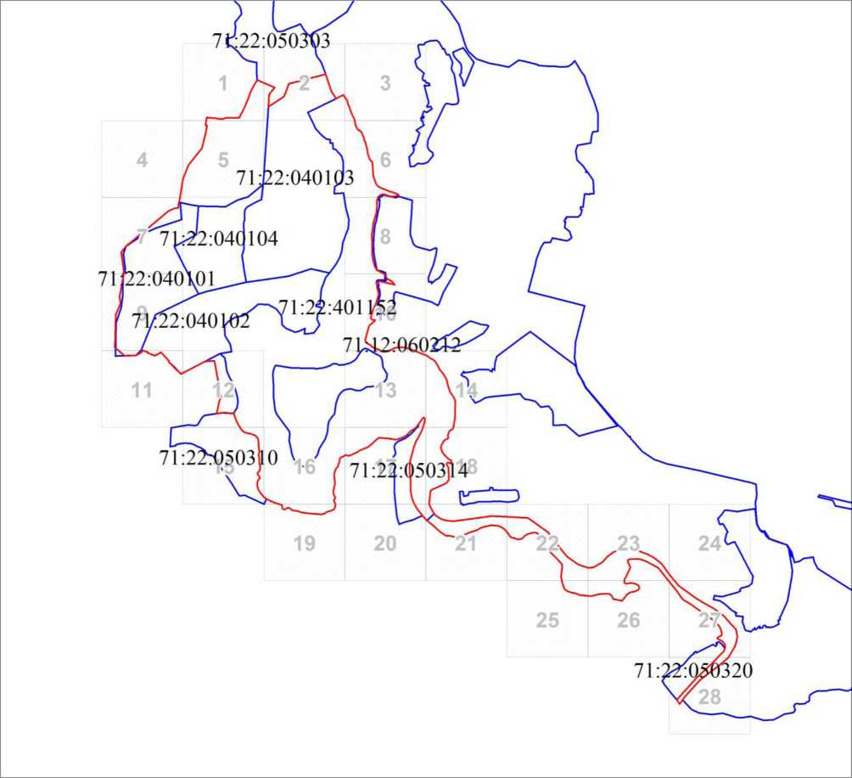

Масштаб 1:55549 Используемые условные знаки и обозначения:

Условные обозначения представлены на листе 17

Подпись Дата 22 июля 2019 г.

*Место для оттиска печати (при наличии) лица, составившего описание местоположения границ объекта*

Условные обозначения Характерная точка границы объекта землеустройства

Надписи номеров характерных точек границы объекта землеустройства

Граница объекта землеустройства

Существующая часть границы, имеющиеся в ЕГРН сведения о которой достаточны для определения ее местоположения

:3

:22:401152

Надписи кадастрового номера земельного участка Граница кадастрового квартала Обозначение кадастрового квартала

Выносной лист № 1

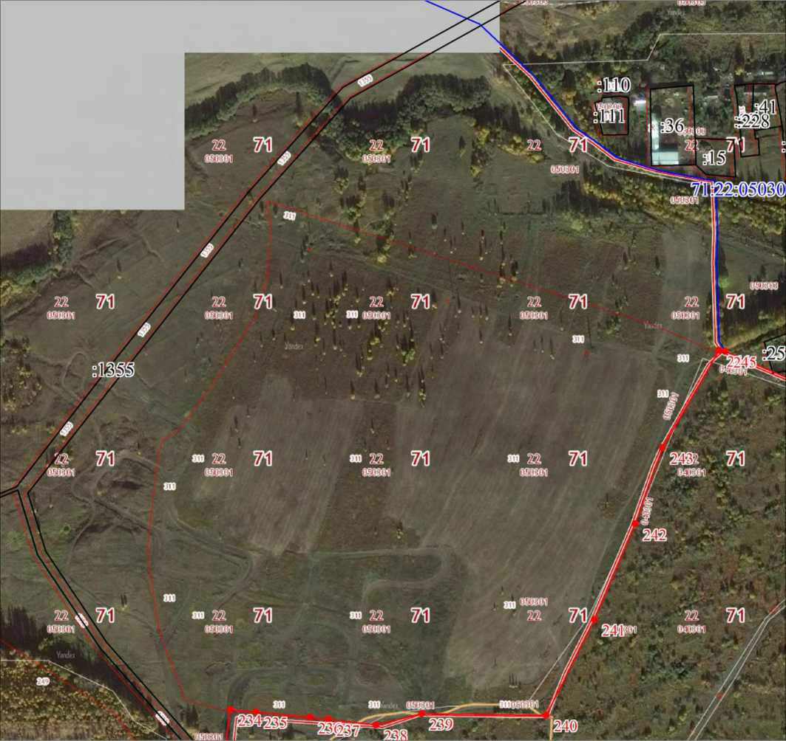

Масштаб 1:5000 Используемые условные знаки и обозначения:

Условные обозначения представлены на листе 17

Подпись Дата 22 июля 2019 г.

Выносной лист № 2

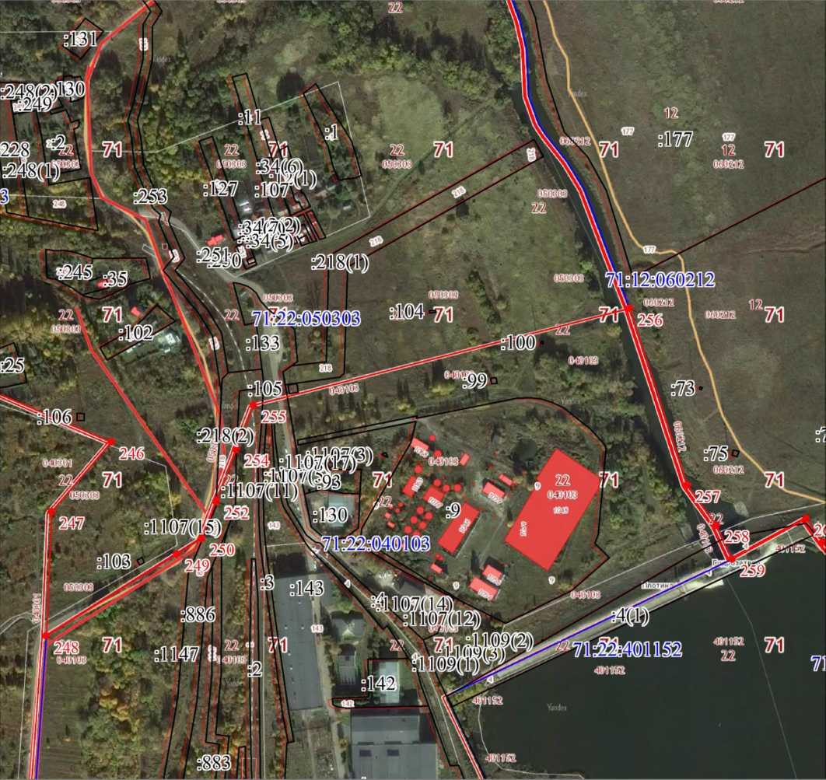

Масштаб 1:5000 Используемые условные знаки и обозначения: Условные обозначения представлены на листе 17

Подпись

Дата 22 июля 2019 г.

Выносной лист № 3

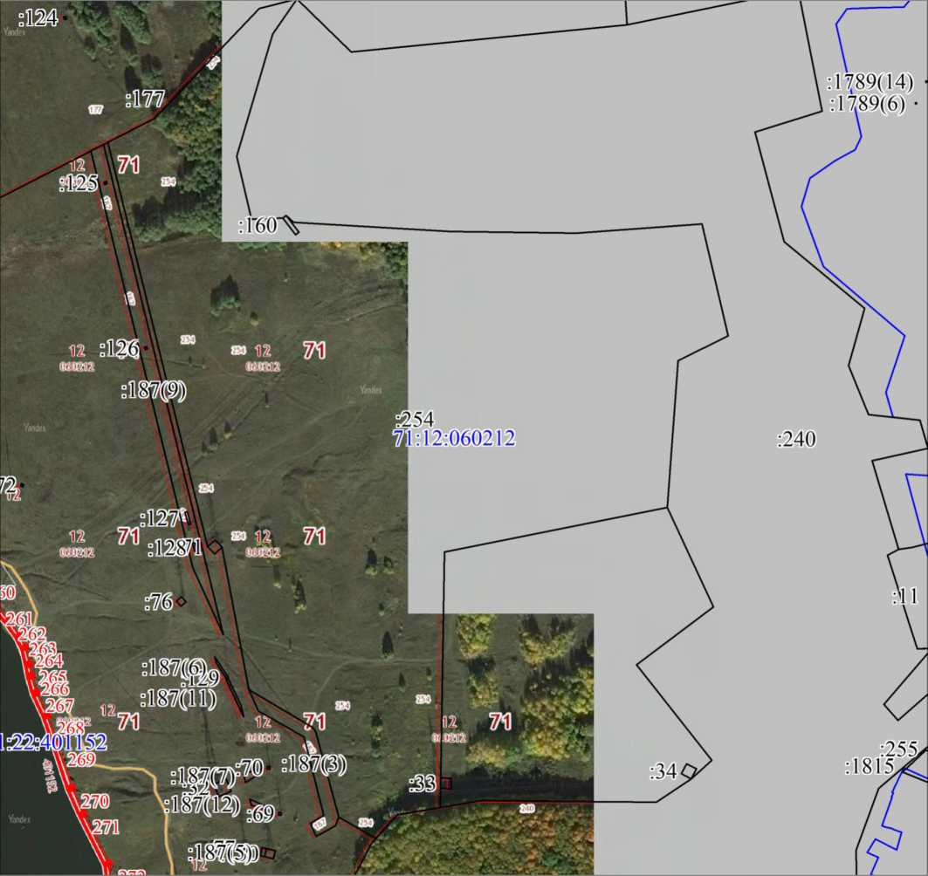

Масштаб 1:5000 Используемые условные знаки и обозначения:

Условные обозначения представлены на листе 17

Подпись Дата 22 июля 2019 г.

Выносной лист № 4

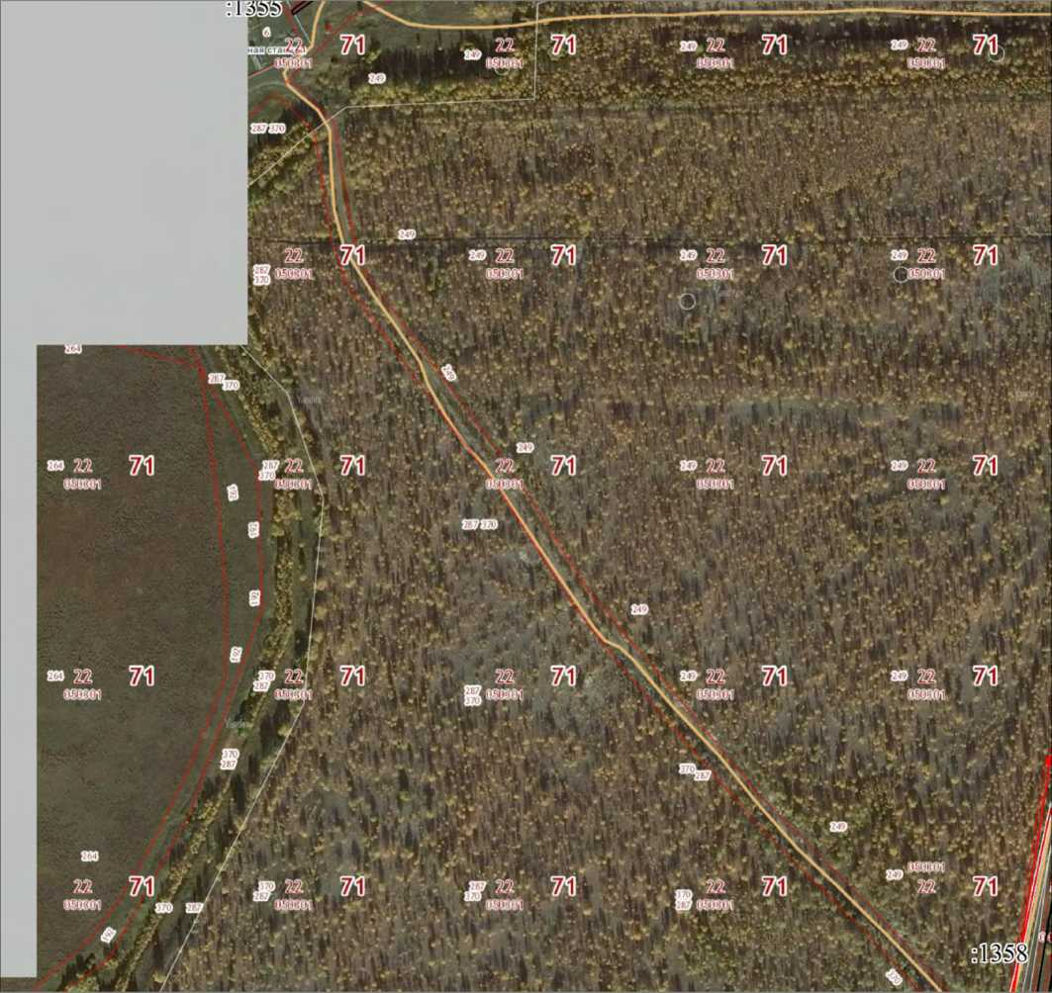

Масштаб 1:5000 Используемые условные знаки и обозначения:

Условные обозначения представлены на листе 17

Подпись Дата 22 июля 2019 г.

Выносной лист № 5

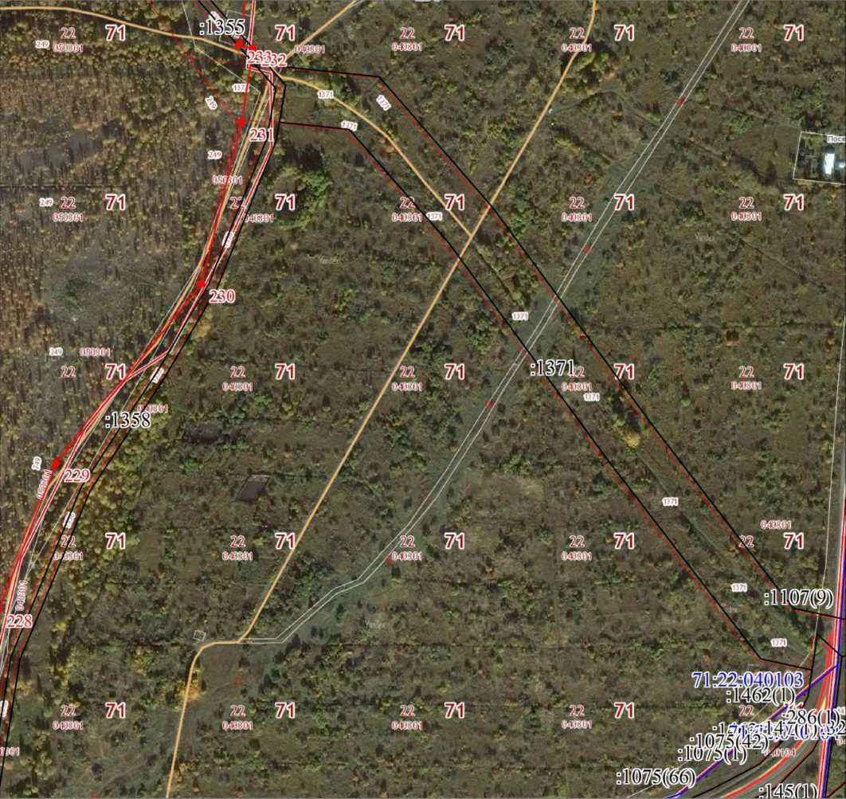

Масштаб 1:5000 Используемые условные знаки и обозначения: Условные обозначения представлены на листе 17

Подпись Дата 22 июля 2019 г.

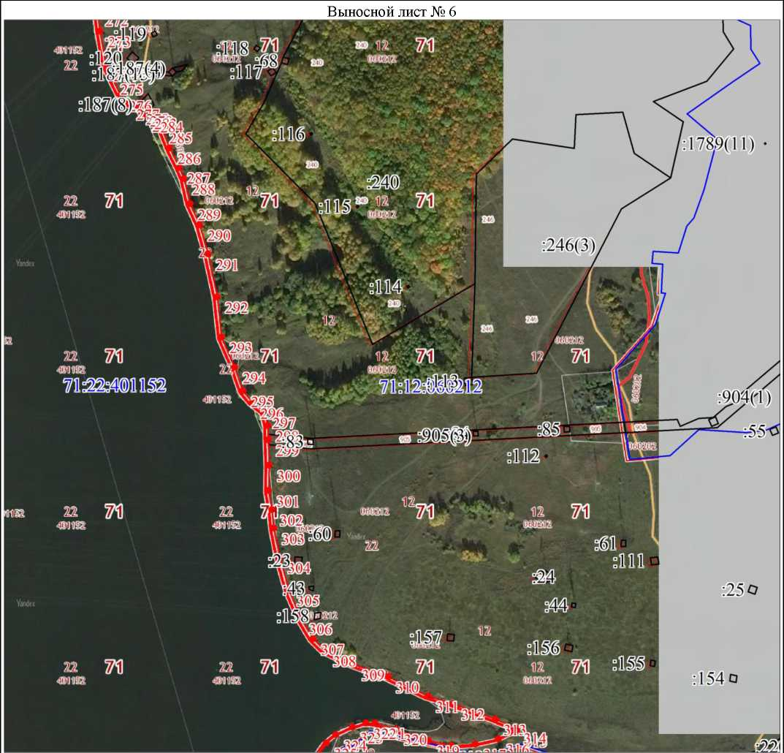

Масштаб 1:5000 Используемые условные знаки и обозначения: Условные обозначения представлены на листе 17

Подпись Дата 22 июля 2019 г.

Выносной лист № 7

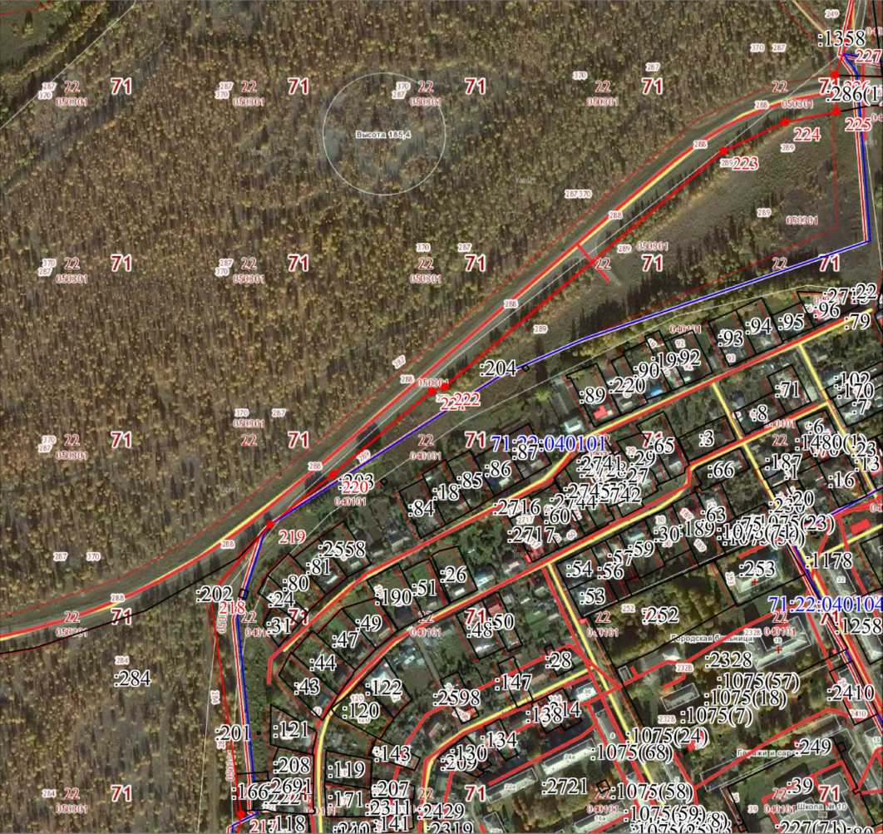

Масштаб 1:5000 Используемые условные знаки и обозначения: Условные обозначения представлены на листе 17

Подпись Дата 22 июля 2019 г.

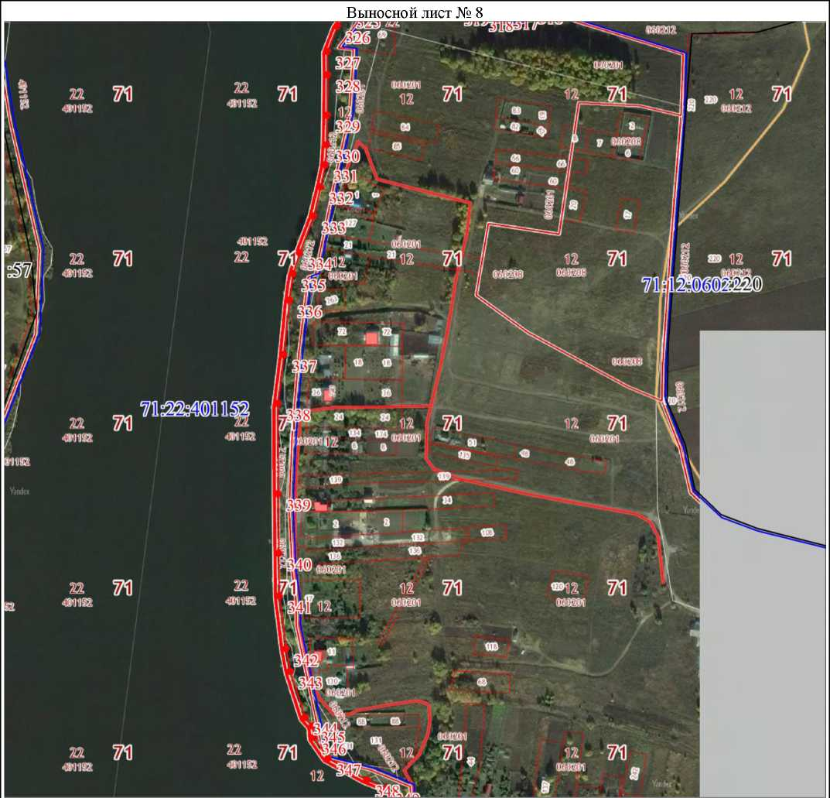

Масштаб 1:5000 Используемые условные знаки и обозначения:

Условные обозначения представлены на листе 17

Подпись Дата 22 июля 2019 г.

*т ш*

Выносной лист № 9 КО

v *ЛЯР*

Ейщрав

*г**к тшььм*

*Вш* ^3

■r»^'iwrwi

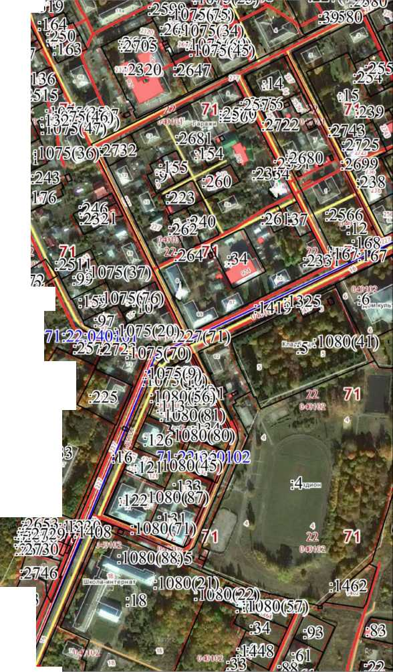

Масштаб 1:5000 Используемые условные знаки и обозначения: Условные обозначения представлены на листе 17

Подпись

Дата 22 июля 2019 г.

*п п*

*ш п*

—: i

(HW2 U 2 *ЧЪ£\/Ж*

Дата 22 июля 2019 г.

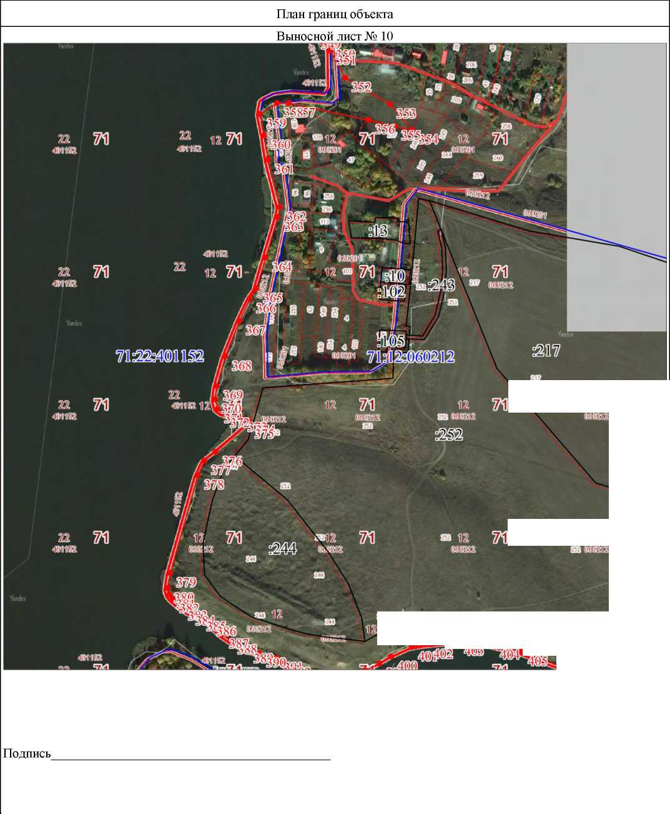

Масштаб 1:5000 Используемые условные знаки и обозначения: Условные обозначения представлены на листе 17

I—

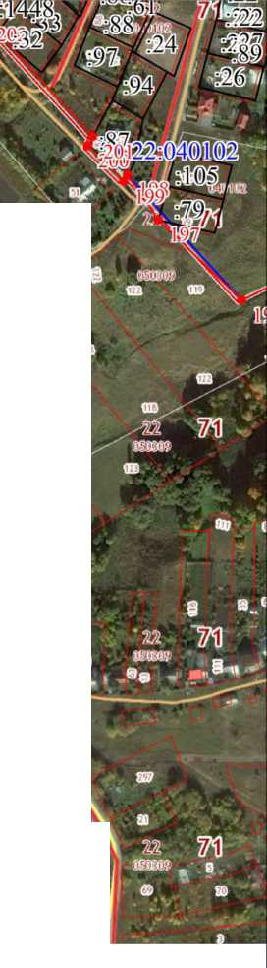

а ^0

№Ш

\ 2.

*п щ*

ЮМ

\

*"9-*

аи *Ш . 'Ш*

*Ш ш Ш*

*тш’* \ - *А ющ*

|  |  |
| --- | --- |
| д |  |
| & №зя |  |
| *&* . | • ■ |
| ' ® | ' > |
| *-* | • ® 0 |
| ш | *ш* |

ав *Ш* ^О033®53

№ИМ

ав

*ш Ш*

N\ *mm-v*

s *ш* х\ а » *

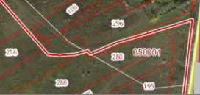

Выносной лист № 11

*шШщтттШж*

i • ВЕЙЗзцр

Масштаб 1:5000 Используемые условные знаки и обозначения: Условные обозначения представлены на листе 17

Подпись

Дата 22 июля 2019 г.

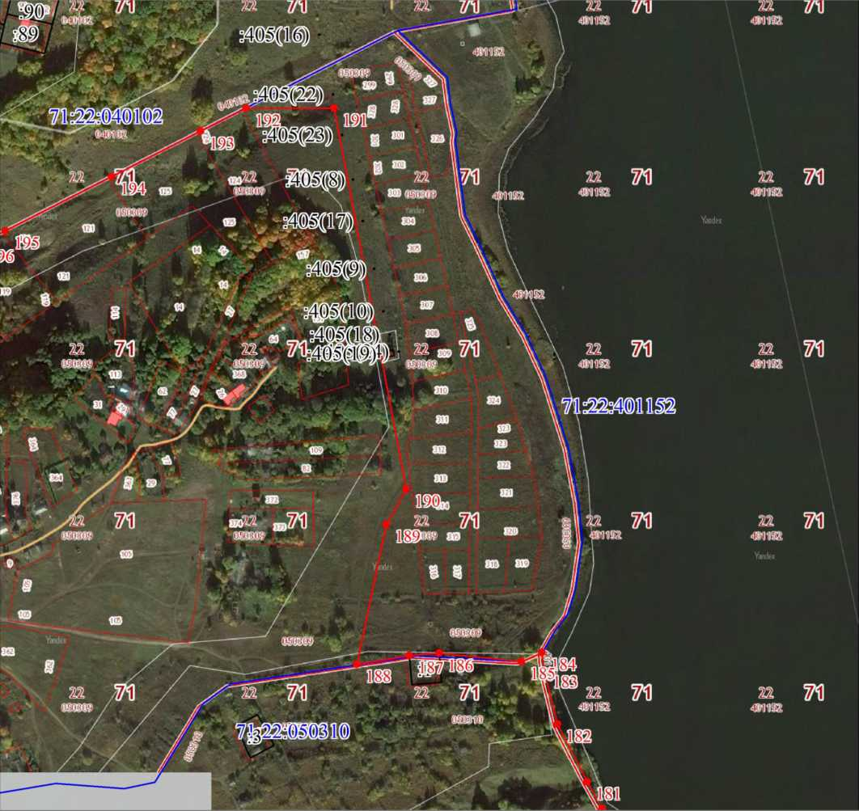

Масштаб 1:5000 Используемые условные знаки и обозначения: Условные обозначения представлены на листе 17

Подпись Дата 22 июля 2019 г.

Масштаб 1:5000 Используемые условные знаки и обозначения:

Условные обозначения представлены на листе 17

Подпись Дата 22 июля 2019 г.

Масштаб 1:5000 Используемые условные знаки и обозначения:

Условные обозначения представлены на листе 17 Подпись Дата 22 июля 2019 г.

Выносной лист № 15

Масштаб 1:5000 Используемые условные знаки и обозначения: Условные обозначения представлены на листе 17

Подпись Дата 22 июля 2019 г.

Выносной лист № 16

Масштаб 1:5000 Используемые условные знаки и обозначения:

Условные обозначения представлены на листе 17

Подпись Дата 22 июля 2019 г.

Выносной лист № 17

Масштаб 1:5000 Используемые условные знаки и обозначения:

Условные обозначения представлены на листе 17

Подпись Дата 22 июля 2019 г.

Выносной лист № 18

*п* 57*0

mm

*Г' мят*

**««112 57*0**

Ш

**«М2 57*0**

н

*/ // т // ш*

а» ИХ ^0

«МШ®

a 112 ^0

Uffi

*] I ш п* ^0 I дме, «о их *ш*

*пш ' т* ®иш

«»112 *УЪ*

112 ^0 (ШГШ

*п* fl2 *//, т* **»и*

/ «.мн.™ ища

Масштаб 1:5000 Используемые условные знаки и обозначения: Условные обозначения представлены на листе 17

Подпись

Дата 22 июля 2019 г.

Масштаб 1:5000 Используемые условные знаки и обозначения: Условные обозначения представлены на листе 17

Подпись Дата 22 июля 2019 г.

Масштаб 1:5000 Используемые условные знаки и обозначения: Условные обозначения представлены на листе 17

Подпись

Дата 22 июля 2019 г.

Выносной лист № 21

Масштаб 1:5000 Используемые условные знаки и обозначения: Условные обозначения представлены на листе 17

Подпись

Дата 22 июля 2019 г.

Масштаб 1:5000 Используемые условные знаки и обозначения: Условные обозначения представлены на листе 17

Подпись

Дата 22 июля 2019 г.

Выносной лист № 23

Используемые условные знаки и обозначения:

Условные обозначения представлены на листе 17

Подпись Дата 22 июля 2019 г.

Выносной лист № 24

Масштаб 1:5000 Используемые условные знаки и обозначения: Условные обозначения представлены на листе 17

Подпись

Дата 22 июля 2019 г.

Выносной лист № 25

Масштаб 1:5000 Используемые условные знаки и обозначения:

Условные обозначения представлены на листе 17

Подпись Дата 22 июля 2019 г.

Выносной лист № 26

Масштаб 1:5000 Используемые условные знаки и обозначения: Условные обозначения представлены на листе 17

Подпись

Дата 22 июля 2019 г.

Выносной лист № 27

Используемые условные знаки и обозначения:

Условные обозначения представлены на листе 17

Подпись Дата 22 июля 2019 г.

Выносной лист № 28

Используемые условные знаки и обозначения:

Условные обозначения представлены на листе 17

Подпись Дата 22 июля 2019 г.

|  |  |  |
| --- | --- | --- |
| Текстовое описание местоположения границ объекта | | |
| Прохождение границы | | Описание прохождения границы |
| от точки | до точки |
| 1 | 2 | 3 |
| 1 | 1 | Вдоль черты населенного пункта г. Советск |